安徽省大型科学仪器设备共享服务平台
（仪器管理单位）

操
作
手
册

2025年6月
目 录

一、 系统登录和注册 1
（一） 进入系统 1
（二） 法人登录系统 2
1. 在大仪平台选择法人登录 2
2. 使用政务服务网账号登录 2
3. 选择入网方式 3
（三） 个人登录系统 9
1. 在大仪平台选择个人登录 9
2. 使用政务服务网账号登录 9
3. 个人信息维护 10
二、 单位信息维护 11
（一） 单位信息查看 11
（二） 单位信息维护 12
1. 单位基本信息维护 12
2. 管理单位制度维护 14
3. 实验技术队伍建设维护 16
4. 集约化管理情况维护 21
三、 仪器信息维护 23
（一） 仪器信息查看 23
（二） 仪器信息维护 24
方式一：单位法人维护仪器信息 25
1. 法人维护仪器基本信息 25
2. 法人维护仪器对外服务信息 34
3. 法人维护仪器运行和共享信息 36
方式二：单位法人授权管理人员维护仪器信息 39
1. 法人赋权管理人员维护仪器信息 39
2. 管理人员维护仪器信息 41
四、 评价考核填报 48
（一） 单位自评表填报 49
1. 自评表信息填报说明 50
2. 自评表附件生成及上传说明 53
（二） 自评表审核结果查看 55
（三） 单位自评表下载 56

- 系统登录和注册
- 进入系统
在浏览器输入以下网址，在首页点击办事类型中的找仪器图标，进入大型仪器页面：https://kjdn.ahinfo.org.cn/portal/#/portal。
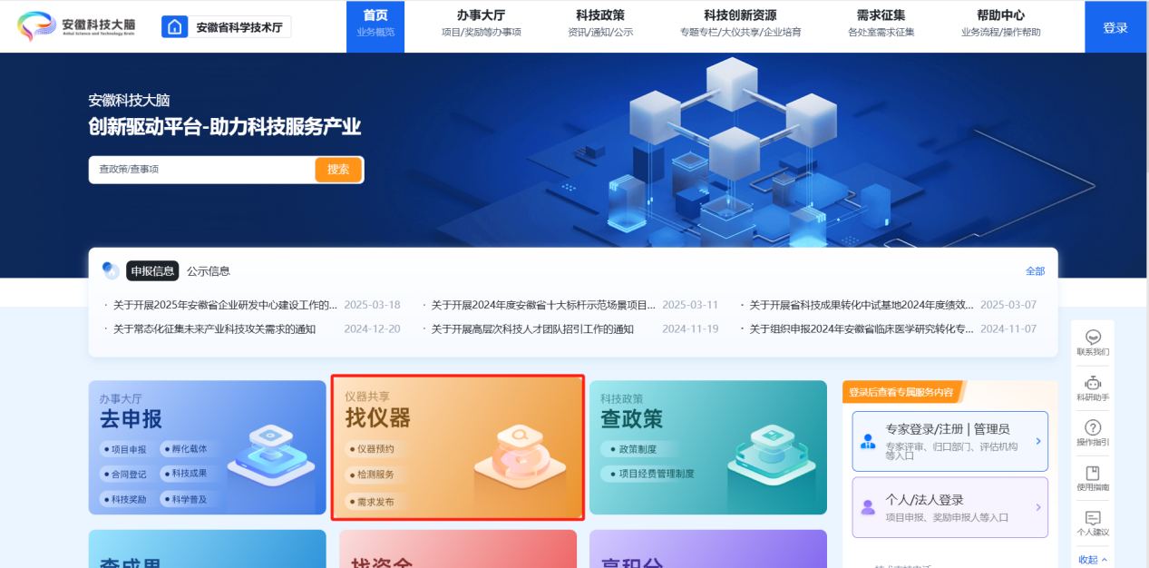
图 1 科技大脑门户首页
也可在浏览器输入以下网址，直接进入大型仪器页面：https://kjdn.ahinfo.org.cn/large-equipment-portal/#/portal。
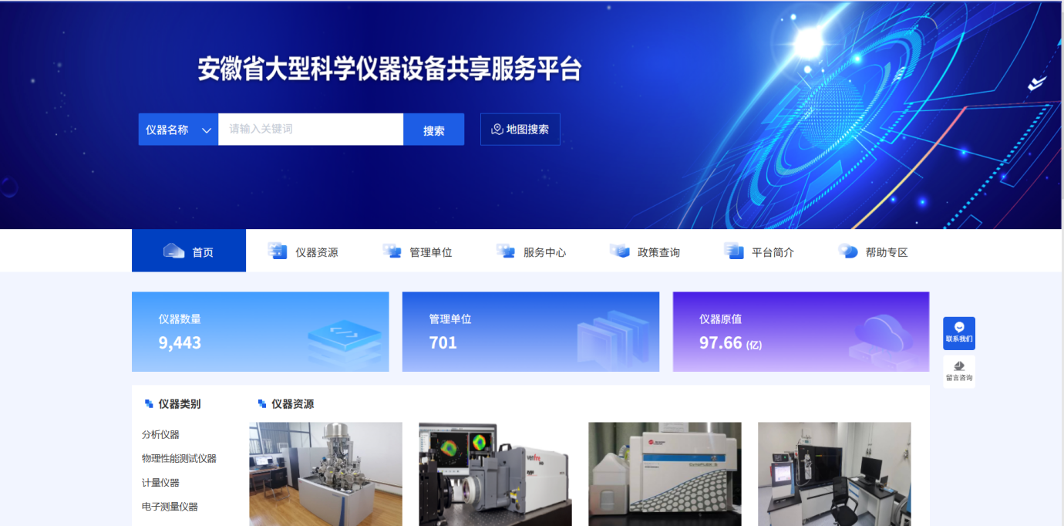
图 2 大仪平台首页
- 法人登录系统
- 在大仪平台选择法人登录
单位法人点击大仪平台首页右上角的【登录】按钮进行登录，在系统打开的弹窗中选择法人登录，点击【政务服务网登录】按钮，跳转政务服务网登录页面。
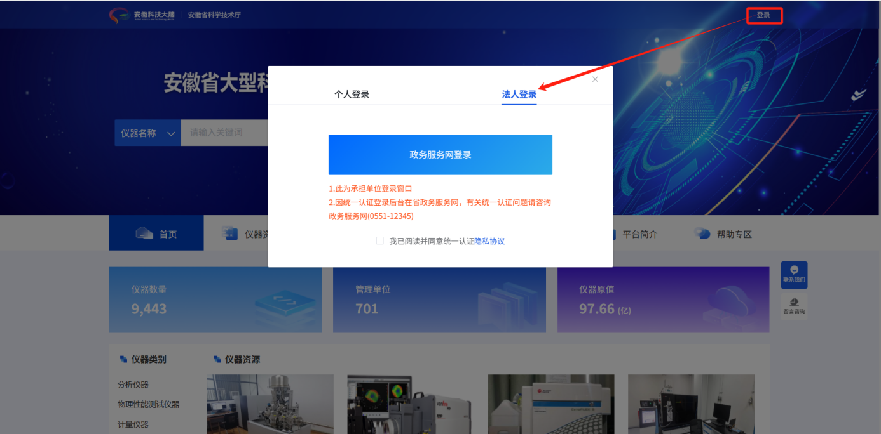
图 3 选择法人登录
- 使用政务服务网账号登录
在政务服务网登录页面，输入政务服务网支持的账号密码，点击【登录】按钮，进行登录；或者点击扫码登录，以“皖事通APP”扫码登录。
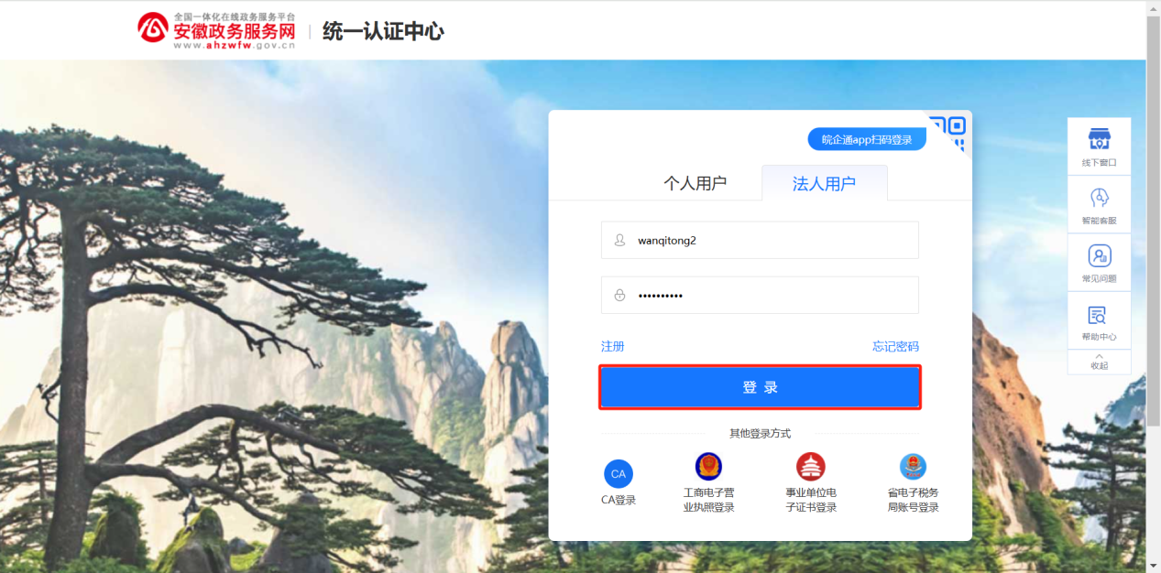
图 4 使用政务服务网账号登录
- 选择入网方式
登录成功后系统跳转大仪平台首页。单位法人首次登录大仪平台，在系统打开的提示弹窗中选择入网方式，选择新增入网或关联历史账号。
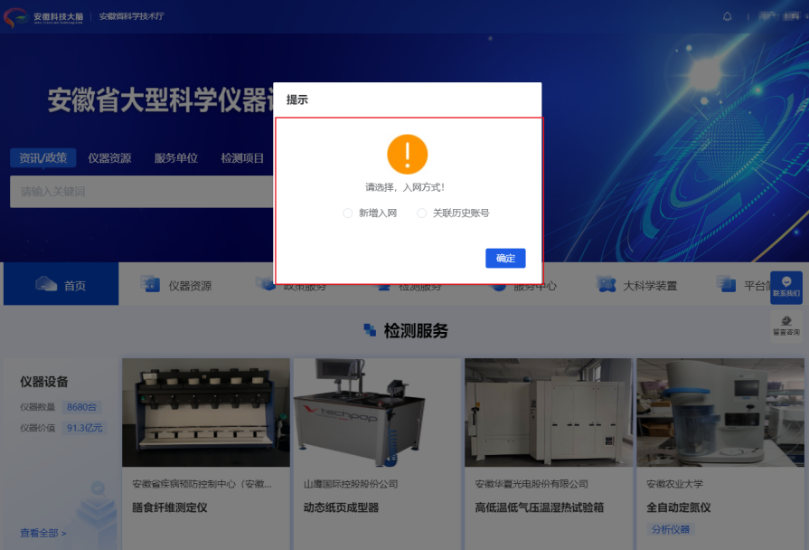
图 5 提示入网方式弹窗
- 关联历史账号
若单位在原大仪平台（www.ahky.com）有历史数据，选择关联历史数据，点击【确定】按钮，系统打开关联历史账号弹窗。单位法人在弹窗中输入原大仪平台入网单位账号（如34010001）、入网单位名称（原大仪平台中的单位名称）、联系人（单位负责填报人员姓名）、手机号码（用于接收验证码），点击【发送验证码】按钮，联系人接收验证码后输入短信验证码，点击【确认】按钮，系统将原大仪平台的历史数据关联到系统单位法人账号中。
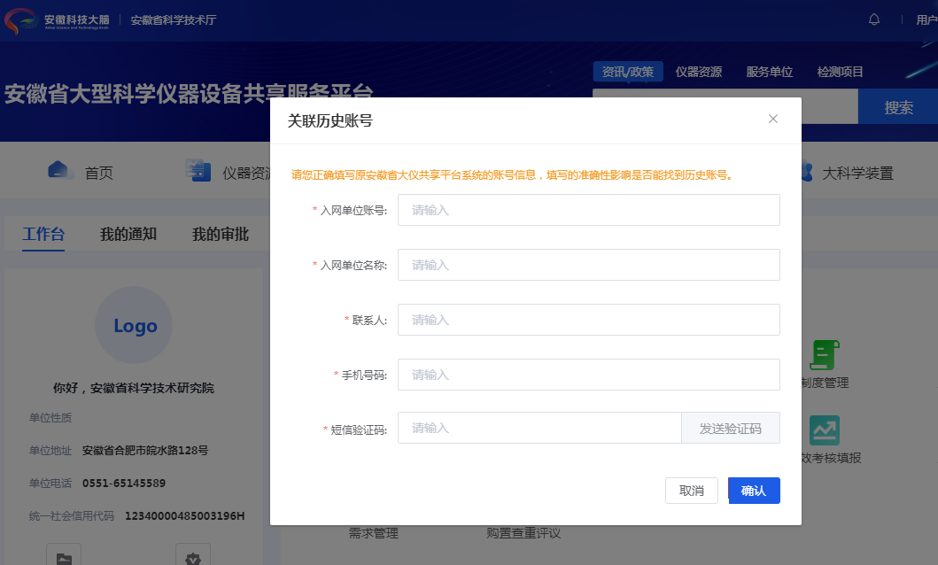
图 6 关联历史账号弹窗
- 新增入网账号
若单位未在原平台注册，选择新增入网并确定，进行新的单位法人用户注册。
- 当单位属于仪器使用单位时
在单位用户类型中不勾选仪器管理单位，填写仪器使用单位信息，完善信息后提交大仪办审核，大仪办审核通过后完成单位账号注册。
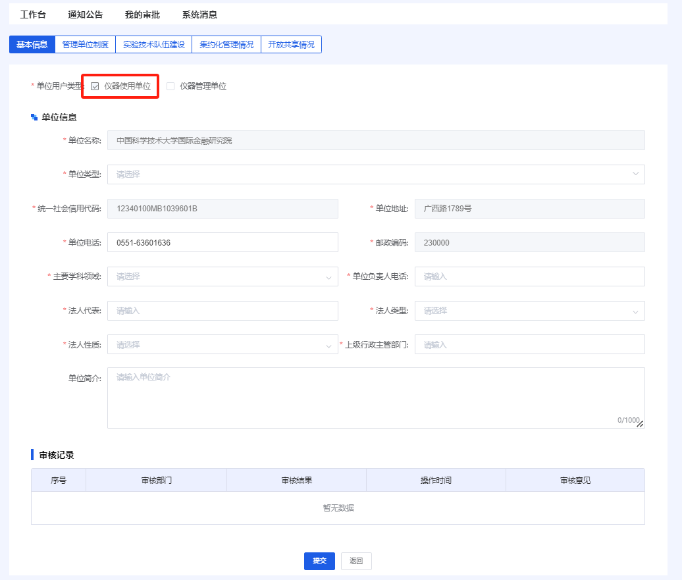
图 7 选择单位用户类型中的仪器使用单位

- 仪器使用单位-单位基本信息填报说明
序号 | 字段中文名称 | 描述
1 | 单位名称 | 管理单位法人证书上的正式完整名称。带入安徽政务服务网数据
2 | 单位地址 | 单位地址。带入单位法人在科技大脑维护的单位地址数据
3 | 统一社会信用代码 | 统一社会信用代码。带入安徽政务服务网数据
4 | 单位类型 | 二级下拉列表：  （1）高等学校：大学、学院、高等职业学校、高等专科学校、民办高校、其他。  （2）科研机构：省级、市级及以下。  （3）新型研发机构：事业单位、转制院所、民办非企、企业、其他。  （4）国有企业。  （5）民营企业：检测机构、其他。  （6）中央驻皖单位：高校、科研机构、企业、其他。  （7）其他。选择其他时，提供备注输入框。
5 | 单位电话 | 单位电话
6 | 邮政编码 | 邮政编码。带入单位法人在科技大脑维护的邮政编码数据
7 | 单位负责人电话 | 单位分管负责人电话
8 | 上级行政主管部门 | 上级行政主管部门（高校、省属科研机构、国企填报省级行政主管部门全称，地市科研机构、新型研发机构填报地市科技局，中央驻皖单位按实际情况填报）
9 | 主要学科领域 | 按国家标准《学科分类与代码》（GB/T 13745-2009），提供一级学科下拉列表。涉及多个学科领域的可多选，最多4个
10 | 法人代表 | 法人代表姓名
11 | 法人类型 | 下拉列表： 1独立法人 2委托法人 3其他
12 | 法人性质 | 下拉列表： 1事业法人 2企业法人 3行政法人
13 | 单位简介 | 单位简介，建议从单位主要业务、技术特长方面介绍

- 当单位属于仪器管理单位时
在单位用户类型中勾选仪器管理单位，填写仪器管理单位信息，完善信息后提交大仪办，大仪办审核通过后完成单位账号注册。
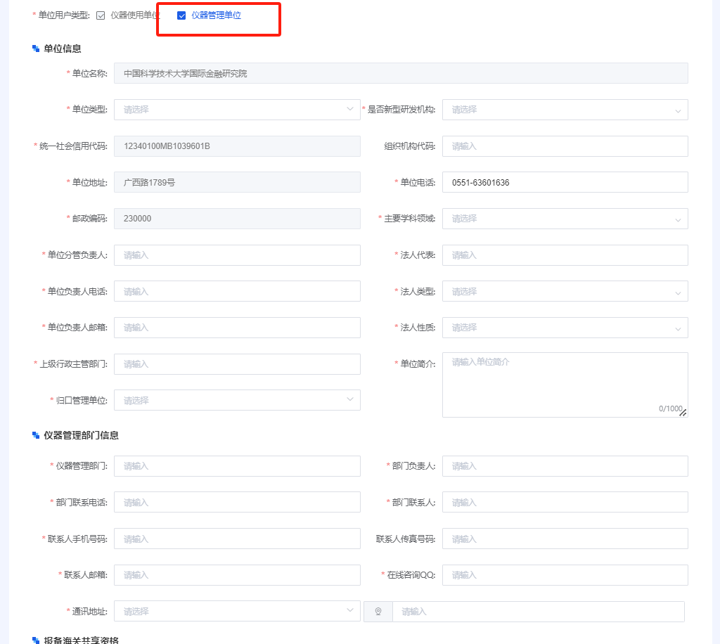
图 8 选择单位用户类型中的仪器管理单位

- 仪器管理单位-单位基本信息填报说明
序号 | 信息主题 | 字段中文名称 | 描述
1 | 单位信息 | 单位名称 | 管理单位法人证书上的正式完整名称。带入安徽政务服务网数据
2 | 单位信息 | 单位地址 | 单位地址。带入单位法人在科技大脑维护的单位地址数据
3 | 单位信息 | 统一社会信用代码 | 统一社会信用代码。带入安徽政务服务网数据
4 | 单位信息 | 组织机构代码 | 组织机构代码。选填
5 | 单位信息 | 单位类型 | 二级下拉列表：  （1）高等学校：大学、学院、高等职业学校、高等专科学校、民办高校、其他。  （2）科研机构：省级、市级及以下。  （3）新型研发机构：事业单位、转制院所、民办非企、企业、其他。  （4）国有企业。  （5）民营企业：检测机构、其他。  （6）中央驻皖单位：高校、科研机构、企业、其他。  （7）其他。选择其他时，提供备注输入框。
6 | 单位信息 | 是否新型研发机构 | 下拉列表，选择是或否
7 | 单位信息 | 单位电话 | 单位电话
8 | 单位信息 | 邮政编码 | 邮政编码。带入单位法人在科技大脑维护的邮政编码数据
9 | 单位信息 | 上级行政主管部门 | 上级行政主管部门（高校、省属科研机构、国企填报省级行政主管部门全称，地市科研机构、新型研发机构填报地市科技局，中央驻皖单位按实际情况填报）
10 | 单位信息 | 归口管理单位 | 二级下拉列表，选择单位所属归口管理单位
11 | 单位信息 | 主要学科领域 | 按国家标准《学科分类与代码》（GB/T 13745-2009），提供一级学科下拉列表。涉及多个学科领域的可多选，最多4个
12 | 单位信息 | 法人代表 | 法人代表姓名
13 | 单位信息 | 法人类型 | 下拉列表： 1独立法人 2委托法人 3其他
14 | 单位信息 | 法人性质 | 下拉列表： 1事业法人 2企业法人 3行政法人
15 | 单位信息 | 单位分管负责人 | 单位分管负责人姓名
16 | 单位信息 | 单位负责人电话 | 单位分管负责人电话
17 | 单位信息 | 单位负责人邮箱 | 单位分管负责人邮箱
18 | 单位信息 | 单位简介 | 单位简介，建议从单位主要业务、技术特长方面介绍
19 | 仪器管理部门信息 | 仪器管理部门 | 单位内部仪器设备管理责任部门
20 | 仪器管理部门信息 | 部门负责人 | 部门负责人姓名
21 | 仪器管理部门信息 | 部门联系电话 | 部门办公电话
22 | 仪器管理部门信息 | 部门联系人 | 部门联系人姓名
23 | 仪器管理部门信息 | 联系人手机号码 | 联系人手机号码
24 | 仪器管理部门信息 | 联系人传真号码 | 联系人传真号码
25 | 仪器管理部门信息 | 联系人邮箱 | 联系人电子邮箱
26 | 仪器管理部门信息 | 在线咨询QQ | 在线咨询QQ号
27 | 仪器管理部门信息 | 通讯地址-地区 | 提供省市县区选择
28 | 仪器管理部门信息 | 通讯地址-地点 | 提供地点选择和编辑
29 | 报备海关共享资格信息 | 是否报备海关共享资格 | 提供是、否单选组
30 | 报备海关共享资格信息 | 海关共享资格报备编号 | 当是否报备海关共享资格为是时，展示该字段；否则不展示
31 | 报备海关共享资格信息 | 上传报备海关共享资格证明 | 当是否报备海关共享资格为是时，展示该字段，提供附件上传；否则不展示
32 | 单位资质信息 | 资质名称 | 填报检验检测类认证资质证书名称。选填
33 | 单位资质信息 | 资质认定机构 | 资质证书颁布机构名称。选填
34 | 单位资质信息 | 证书批文号 | 证书批文号。选填
34 | 单位资质信息 | 证书有效期 | 选择截至日期。选填

- 个人登录系统
- 在大仪平台选择个人登录
个人点击大仪平台首页右上角的【登录】按钮进行登录，在系统打开的弹窗中选择个人登录，点击【政务服务网登录】按钮，跳转政务服务网登录页面。
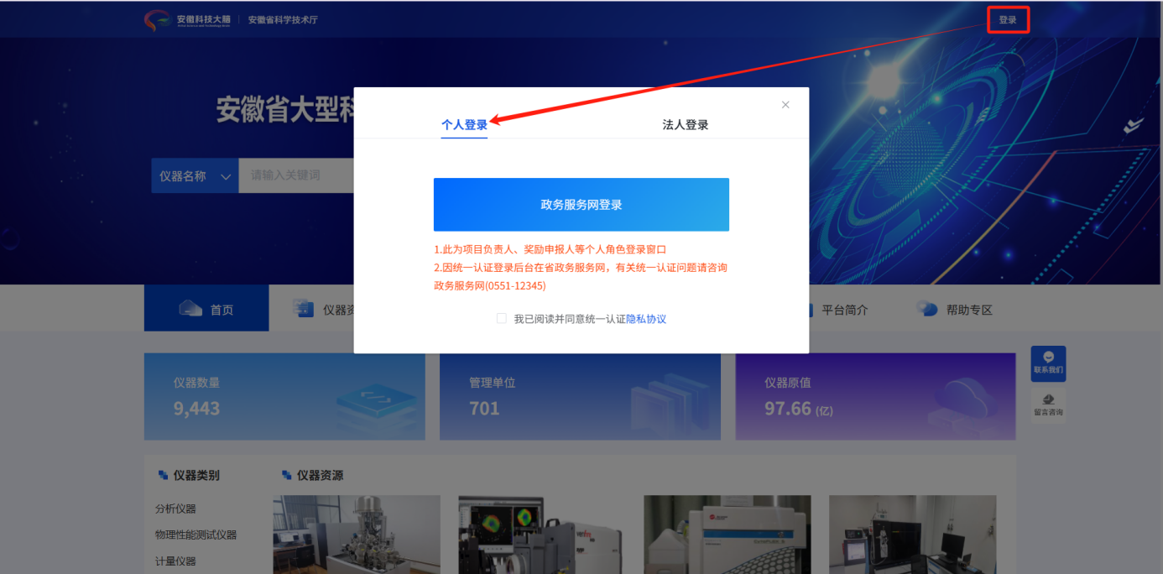
图 9 选择个人登录
- 使用政务服务网账号登录
在政务服务网登录页面，输入政务服务网支持的账号密码，点击【登录】按钮，进行登录；或者点击扫码登录，以“皖事通APP”、“皖事通”支付宝小程序扫码登录。
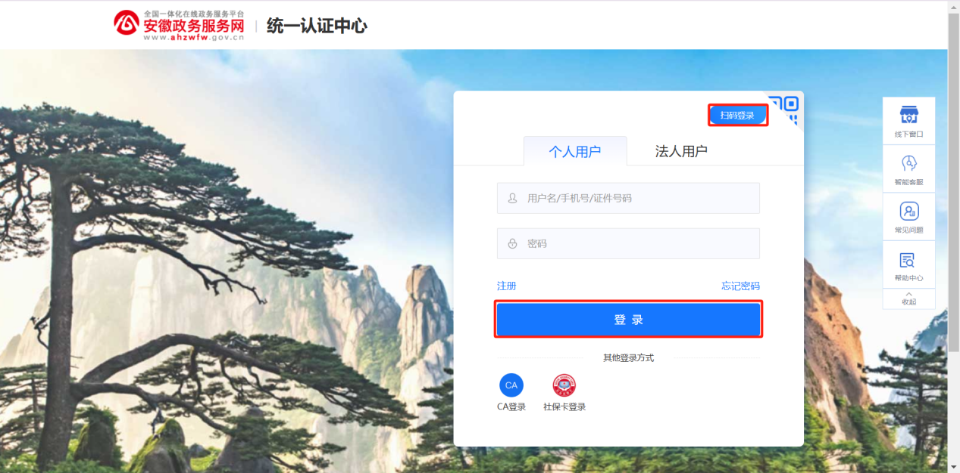
图 10 使用政务服务网账号登录
- 个人信息维护
登录成功后系统跳转大仪平台首页。个人首次登录大仪平台，在系统打开的提示弹窗中维护个人信息，填写完成后点击【确认】按钮，系统将个人信息维护提交管理部门的个人用户审核，审核通过后个人可在系统中进行被单位赋权的业务办理。
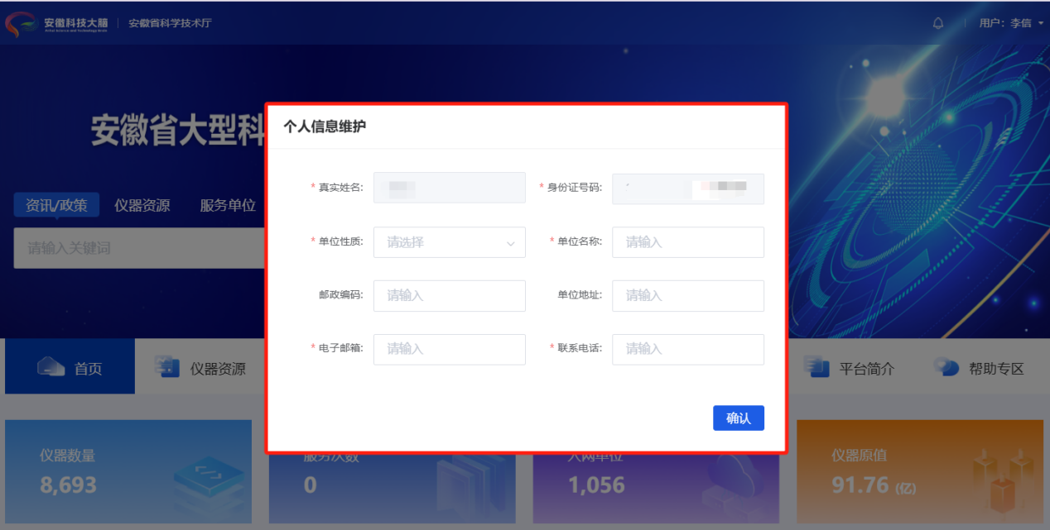
图 11 个人信息维护弹窗
- 单位信息维护
关联历史账号或新增入网账号后，单位法人需进行单位信息维护。
- 单位信息查看
单位法人点击个人中心-工作台页面的档案管理图标，进入单位信息查看页面，展示单位的基本信息。

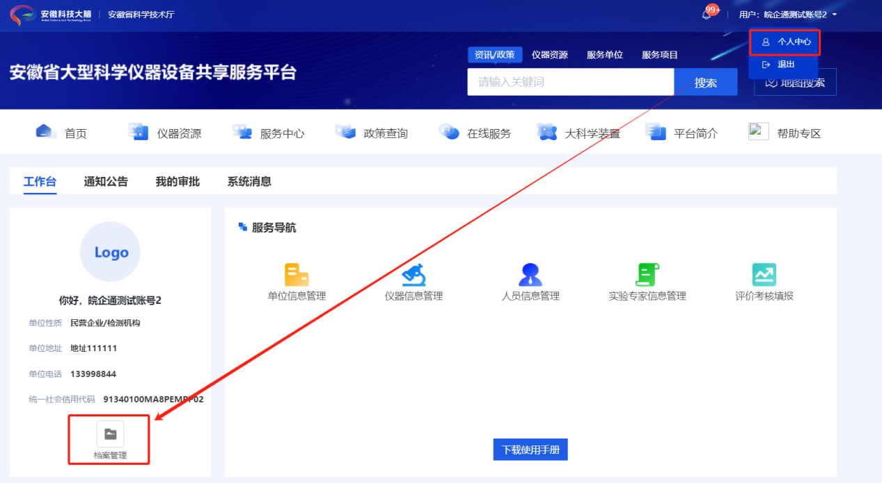
图 12 个人中心-工作台
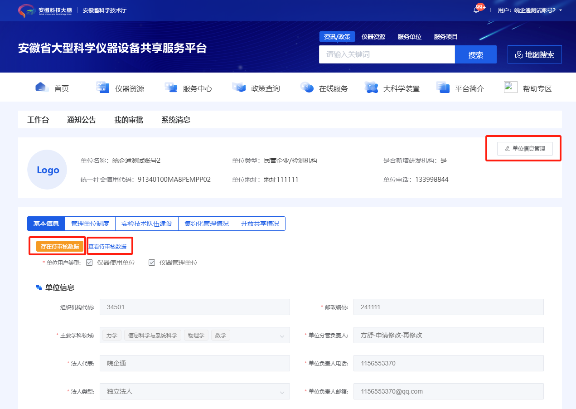
图 13 单位信息查看页面
页面展示单位信息审核状态，若单位信息处于待审核状态，在页面左上角展示存在待审核数据标签并提供【查看待审核数据】按钮，点击之后跳转到单位信息维护页面。在页面底部展示审核记录。
- 单位信息维护
点击单位信息查看页面右上角的【单位信息管理】按钮，进入单位信息维护页面。单位信息包括：基本信息、管理单位制度、实验技术队伍建设、集约化管理情况、开放共享情况。
- 单位基本信息维护
单位法人首先对单位的基本信息进行填报或维护，单位基本信息包括：单位信息、管理部门信息、报备海关信息、单位资质信息。在页面左上角展示信息审核状态（包括待审核、审核通过、审核不通过），提供【查看审核记录】按钮，点击按钮跳转到页面底部，展示审核记录。
点击【提交】按钮，单位基本信息提交大仪办审核。
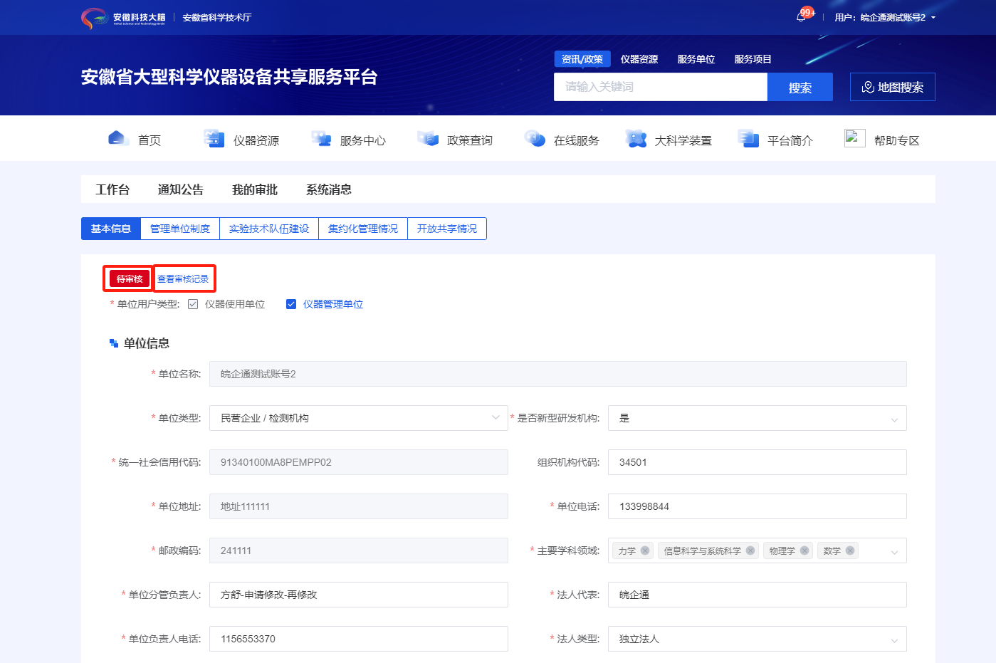
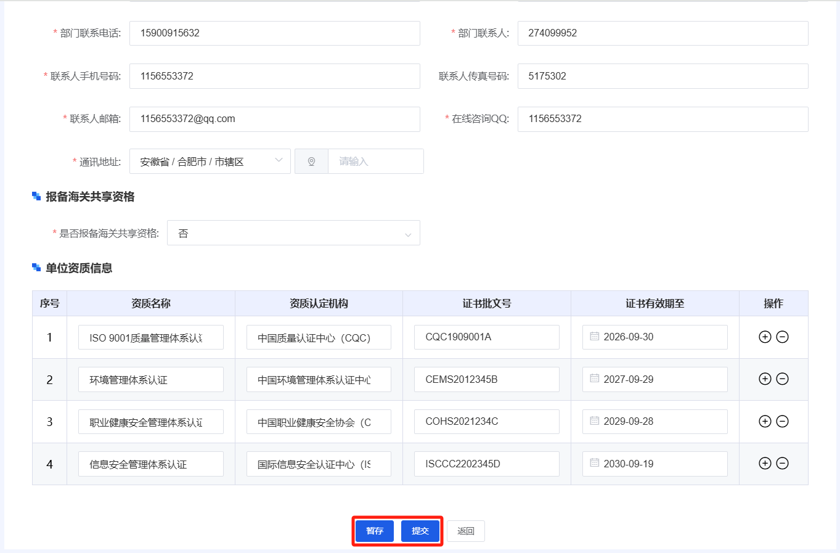
图 14 单位信息维护-基本信息填报和维护
单位基本信息维护参考单位基本信息填报的说明内容。单位法人提交单位基本信息维护，待大仪办审核后，系统向单位法人发送消息通知。单位法人在个人中心-系统消息中查看审核结果通知。对审核不通过的单位基本信息，单位法人继续在单位信息维护页面进行信息维护和提交。
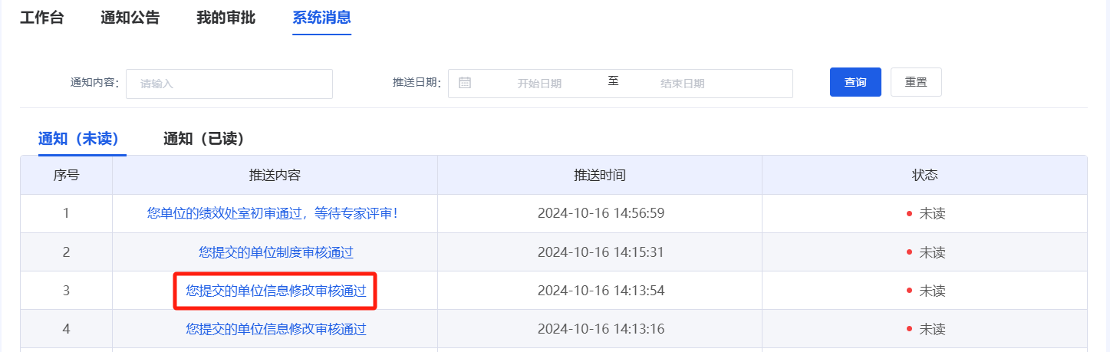
图 15 个人中心-系统消息
- 管理单位制度维护
单位法人点击管理单位制度页面标签，进入管理单位制度维护页面，提供制度信息管理、待发申请、已发申请标签页，分别展示审核通过的制度、编辑中尚未发送申请的制度、已经发送申请的制度。
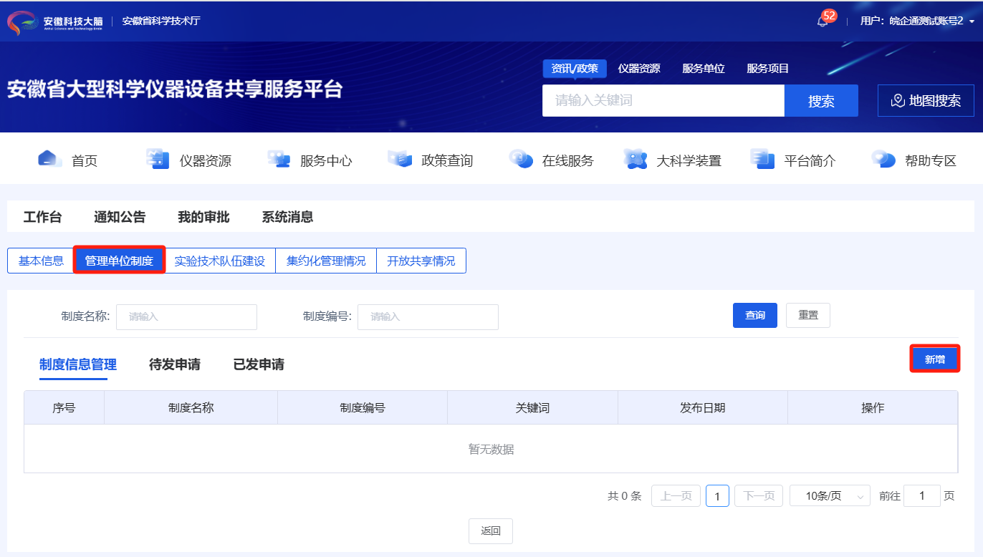
图 16 单位信息维护-管理单位制度
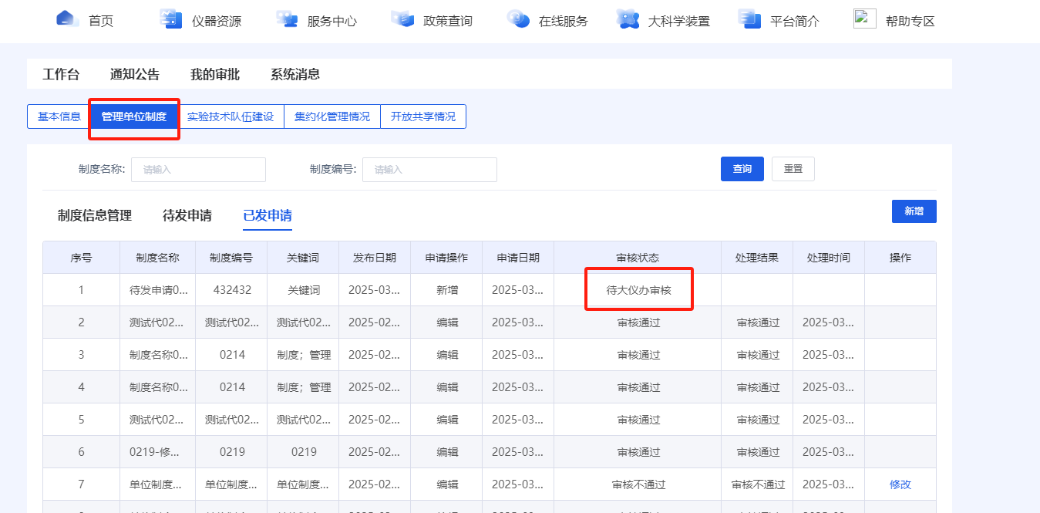
图 17 管理单位制度-审核状态查看
点击【新增】按钮，进入管理单位制度填报和维护页面。
点击【暂存】按钮，管理单位制度信息保存在待发申请标签页中；点击【发送申请】按钮，管理单位制度信息提交大仪办审核，待大仪办审核通过后交由业务处室审核。
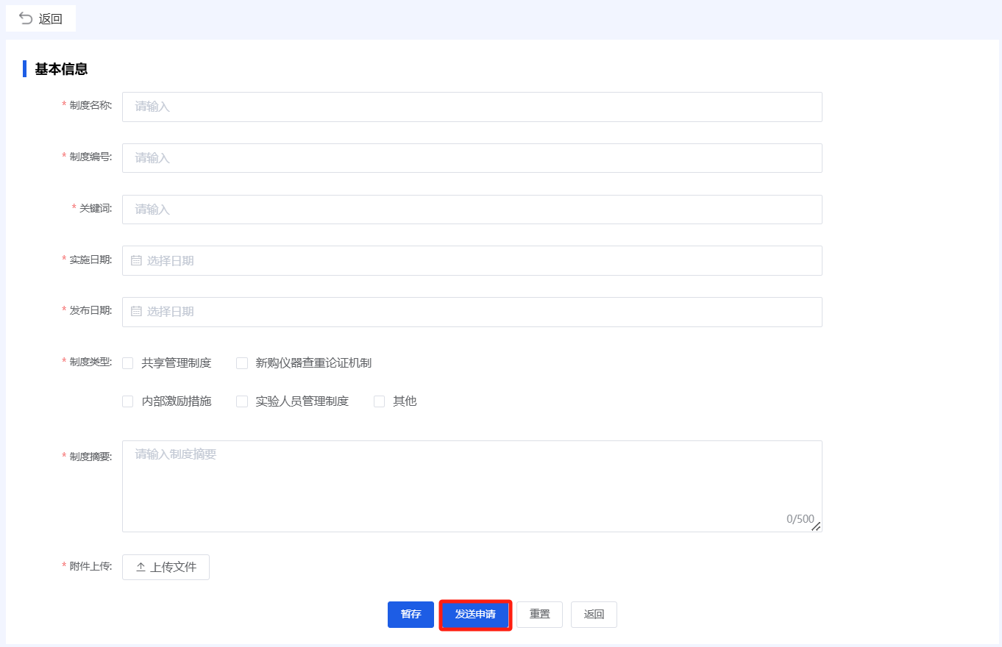
图 18 单位信息维护-管理单位制度填报和维护
管理单位制度信息填报说明见下表。
- 管理单位制度信息填报说明
序号 | 字段中文名称 | 描述
1 | 制度名称 | 管理制度名称
2 | 制度编号 | 管理制度的单位内部编码
3 | 关键词 | 管理制度的关键词，各个词之间用英文“,”分隔（不少于3个）
4 | 制度类型 | 多项选择：共享管理制度、新购仪器查重论证制度、内部激励措施、实验人员管理、其他
5 | 制度摘要 | 管理制度简要内容
6 | 附件上传 | 上传制度附件
7 | 发布日期 | 管理制度发布日期，日期选择控件
8 | 实施日期 | 管理制度实施日期，日期选择控件
- 实验技术队伍建设维护
单位法人点击实验技术队伍建设页面标签，进入实验技术队伍建设维护页面，对人员明细和参加培训明细进行填报和维护。在页面左上角查看信息审核状态（包括待大仪办审核、待业务处室审核、审核通过、审核不通过、退回），提供【查看审核记录】按钮，点击跳转到页面底部，展示审核记录。
页面顶部展示的管理/实验技术人员总数、其中专职人数、专职高级支撑人数、专职中级职称人数从管理/实验技术人员明细中读取和统计数据；参加培训的人次、组织培训的次数从管理/实验技术人员参加培训明细中读取和统计数据。页面底部展示审核记录。
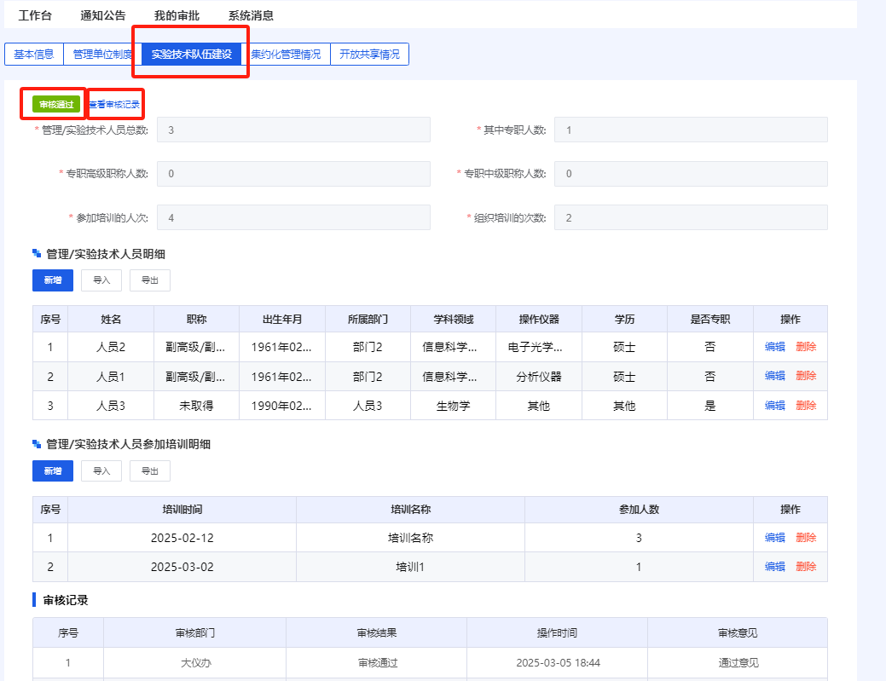
图 19 单位信息维护-实验技术队伍建设
- 管理/实验技术人员信息维护
在管理/实验技术人员明细下，点击【新增】按钮，在系统打开的弹窗中对人员明细进行填写；点击【确认】按钮，新增的人员明细信息展示在管理/实验技术人员明细列表中。

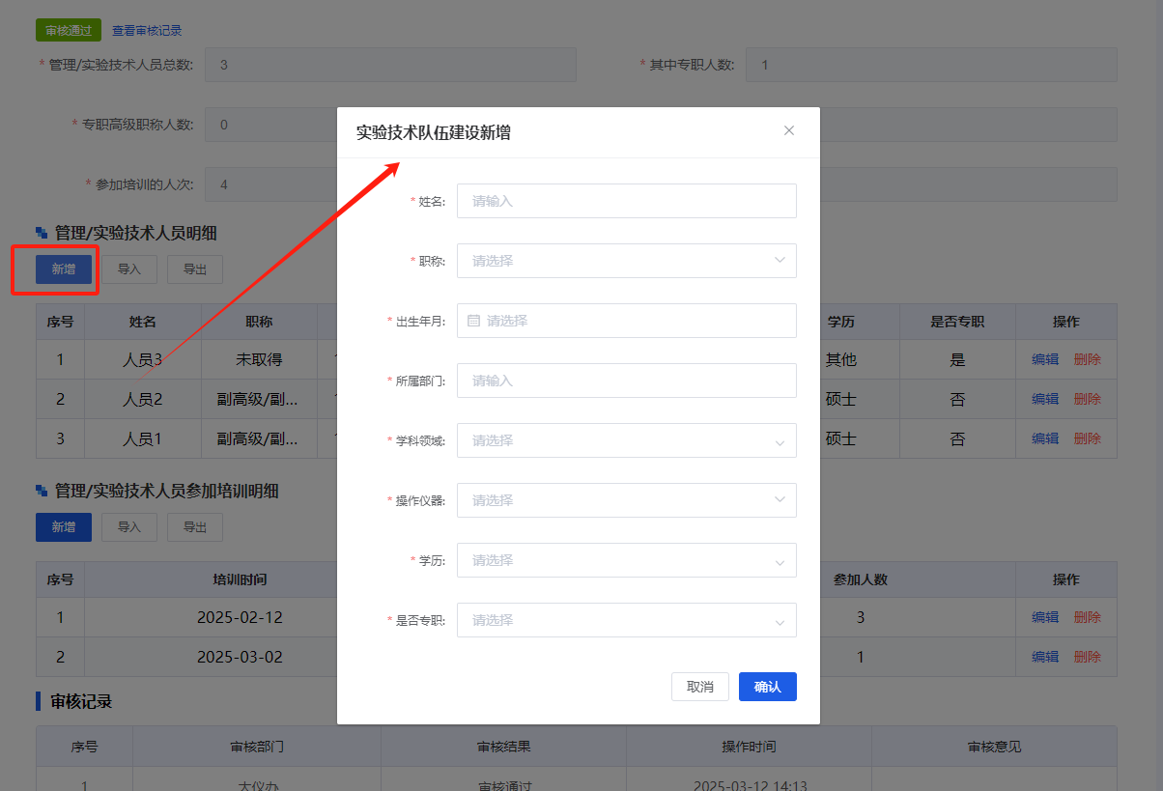
图 20 实验技术队伍建设维护-管理/实验技术人员维护
系统支持对管理/实验技术人员的导入，点击【导入】按钮，在系统打开的弹窗中点击【点击下载】按钮下载模板；按照模板填写后点击【上传】按钮，将管理/实验技术人员信息上传系统；点击【数据导入】按钮，将管理/实验技术人员信息导入系统，并展示在管理/实验技术人员明细列表中。
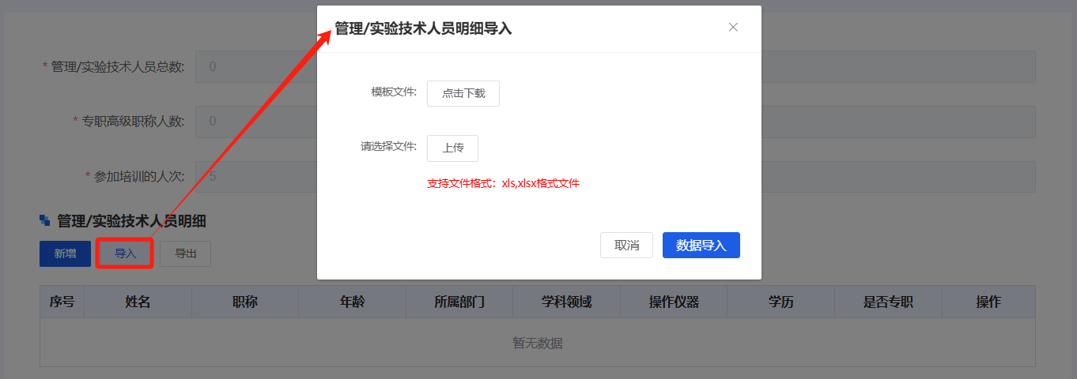
图 21 实验技术队伍建设维护-管理/实验技术人员导入
- 管理/实验技术人员参加培训信息维护
在管理/实验技术人员参加培训明细下，点击【新增】按钮，在系统打开的弹窗中对人员参加培训明细进行填写；点击【确认】按钮，新增的人员参加培训明细信息展示在管理/实验技术人员参加培训明细列表中。
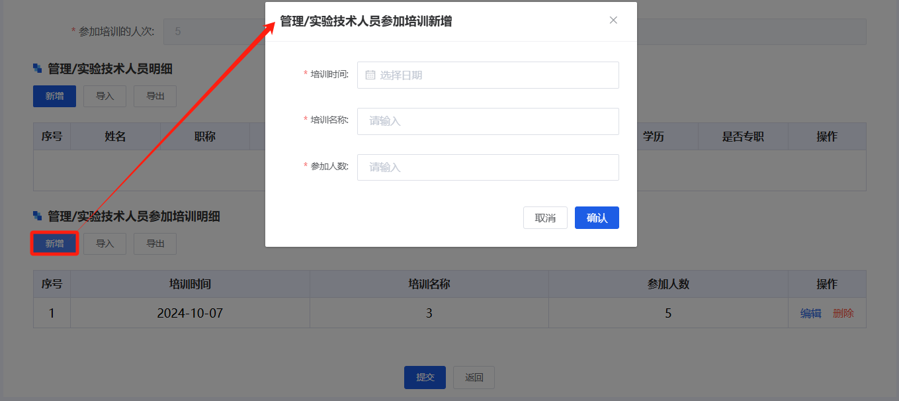
图 22 实验技术队伍建设维护-管理/实验技术人员参加培训维护
系统支持对管理/实验技术人员参加培训的导入，点击【导入】按钮，在系统打开的弹窗中点击【点击下载】按钮下载模板；按照模板填写后点击【上传】按钮，将管理/实验技术人员参加培训信息上传系统；点击【数据导入】按钮，将管理/实验技术人员参加培训信息导入系统，并展示在管理/实验技术人员参加培训明细列表中。
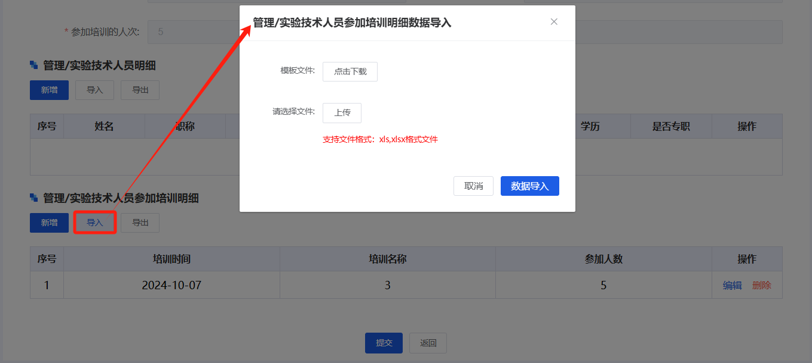
图 23 实验技术队伍建设维护-管理/实验技术人员参加培训导入
- 提交实验技术队伍建设信息
填写完成后，点击【提交】按钮，实验技术队伍建设信息提交大仪办审核，待大仪办审核通过后交由业务处室审核。
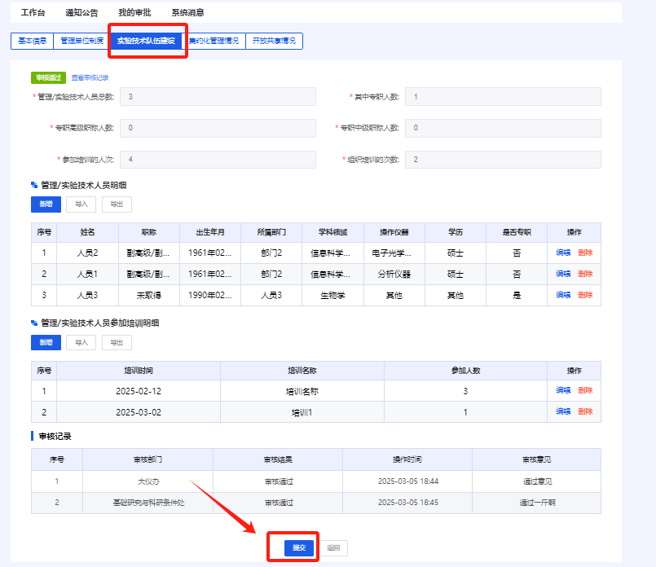
图 24 单位信息维护-实验技术队伍建设信息提交
实验技术队伍建设填报说明见下表。
- 实验技术队伍建设填报说明
序号 | 字段中文名称 | 描述
1 | 管理/实验技术人员总数 | 统计人员明细中人员总数
2 | 其中专职人数 | 统计专职从事技术服务的人员数目
3 | 专职高级职称人数 | 统计专职从事技术服务的人员中获得副高级及以上职称人数
4 | 专职中级职称人数 | 统计专职从事技术服务的人员中获得中级职称人数
5 | 参加培训的人次 | 统计填报年度参加培训的实验技术人员总人次
6 | 组织培训的次数 | 统计填报年度组织实验技术人员培训总次数
7 | 管理/实验技术人员培训明细（可下载模板，导入）
  序号 | 培训时间 | 培训名称 | 参加人数
8 | 管理/实验技术人员明细  （可下载模板，导入）
  序  号 | 姓  名 | 职称 | 出生  年月 | 所属  部门 | 学科  领域 | 操作  仪器 | 学  历 | 是否  专职
   |  | 二级下  拉选择 |  |  | 下拉  选择

- 集约化管理情况维护
单位法人点击集约化管理情况页面标签，进入集约化管理情况维护页面，对单位在线服务平台和集约化管理仪器部门进行填报和维护。
对单位在线服务平台，提供平台网址输入框，单位法人输入并提交后，在单位基本信息中展示单位的在线服务平台网址。
在页面左上角查看信息审核状态（包括待大仪办审核、待业务处室审核、审核通过、审核不通过、退回），提供【查看审核记录】按钮，点击跳转到页面底部展示审核记录。
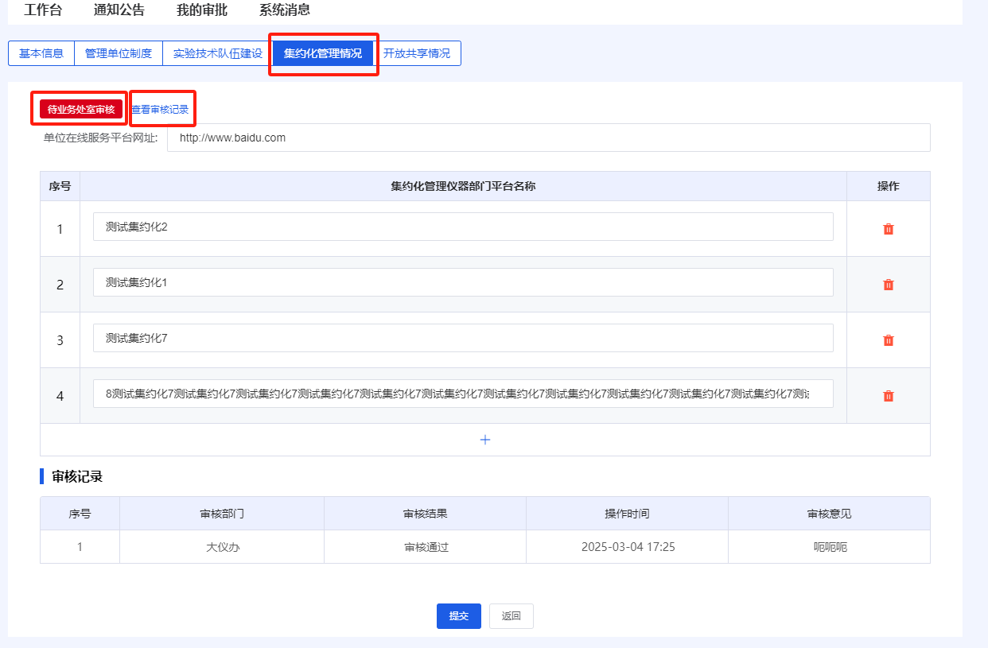
图 25 单位信息维护-集约化管理情况
对集约化管理仪器部门，提供多行输入，单位法人在表格中输入集约化管理部门名称，若存在多个集约化管理部门，点击“+”图标，增加填报行；点击删除图标，删除填报行。单位法人提交后，在仪器信息维护页面，可选择仪器所属集约化管理平台。
单位法人填报完成后，点击【提交】按钮，提交大仪办审核，待大仪办审核通过后交由业务处室审核。处室审核通过之后集约化管理情况信息生效。
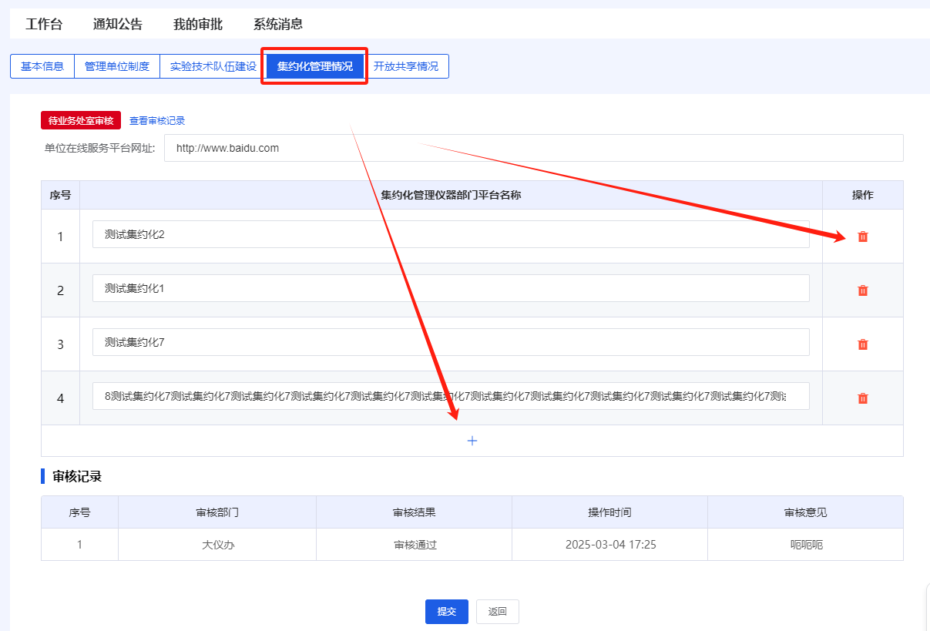
图 26 单位信息维护-集约化管理情况信息提交
- 仪器信息维护
- 仪器信息查看
单位完成单位信息维护后，对单位的大型仪器信息进行查看。进入个人中心-工作台页面，点击服务导航中的仪器信息管理图标，进入仪器信息管理页面。
点击【详情】按钮，查看最新审核通过的生效信息。点击【信息维护】按钮，查看最新编辑信息和状态。
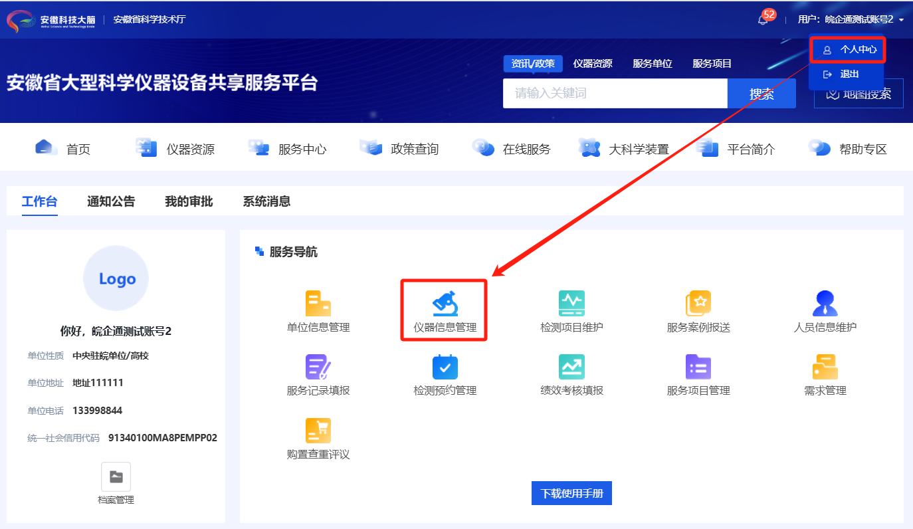
图 27 个人中心-工作台-仪器信息管理
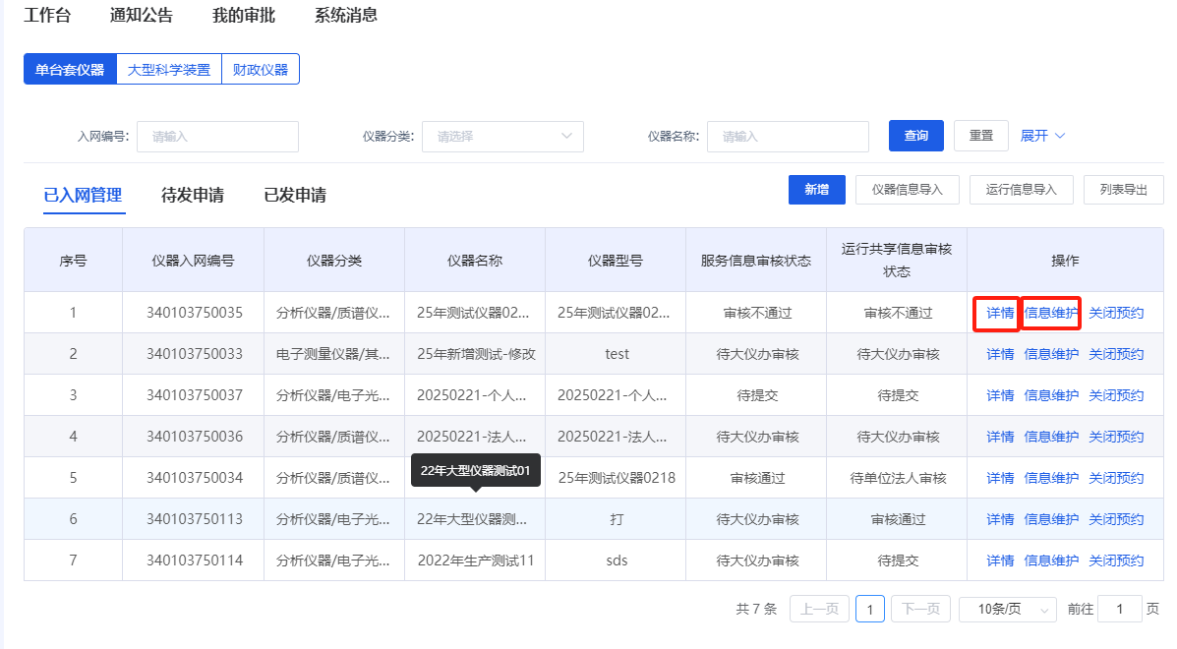
图 28 个人中心-工作台-仪器信息管理

- 仪器信息维护
系统提供单位法人维护仪器信息和单位法人授权管理人员维护仪器信息两种方式，操作步骤分别如下。

方式一：单位法人维护仪器信息
在仪器信息管理页面的单台套仪器标签页维护仪器信息。单台套仪器标签页设置已入网管理、待发申请、已发申请标签页，分别展示已通过审核入网的仪器、编辑中尚未发送申请的仪器、已经发送申请的仪器。
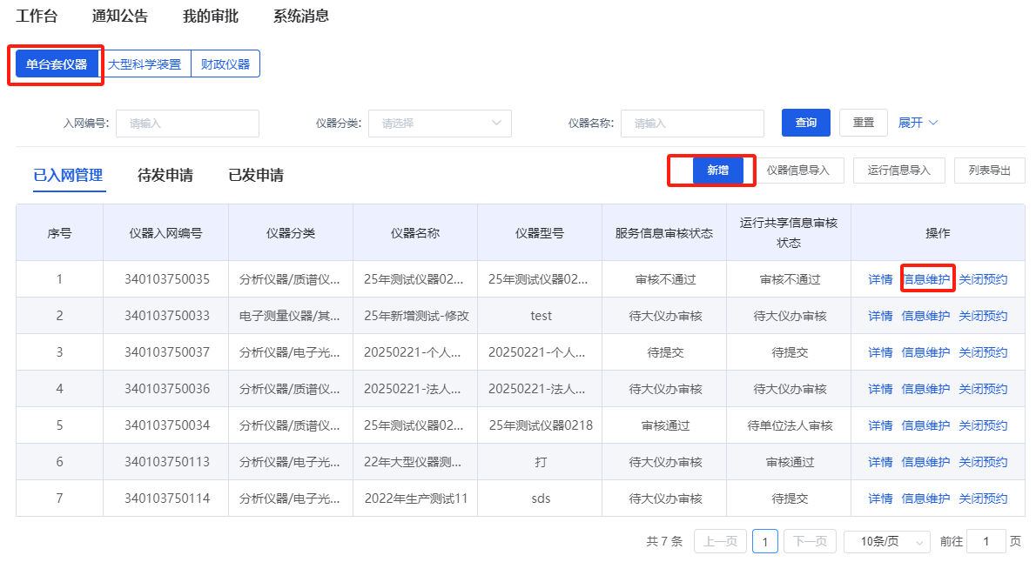
图 29 仪器信息维护页面
- 法人维护仪器基本信息
- 仪器基本信息填报
单位法人点击【新增】按钮，进入仪器信息填报页面，仪器信息分为：基本信息、管理信息、海关监管、联系信息。点击【暂存】按钮，仪器基本信息保存在待发申请页面；点击【发送申请】按钮，系统将仪器基本信息提交大仪办审核，并展示在已发申请页面。
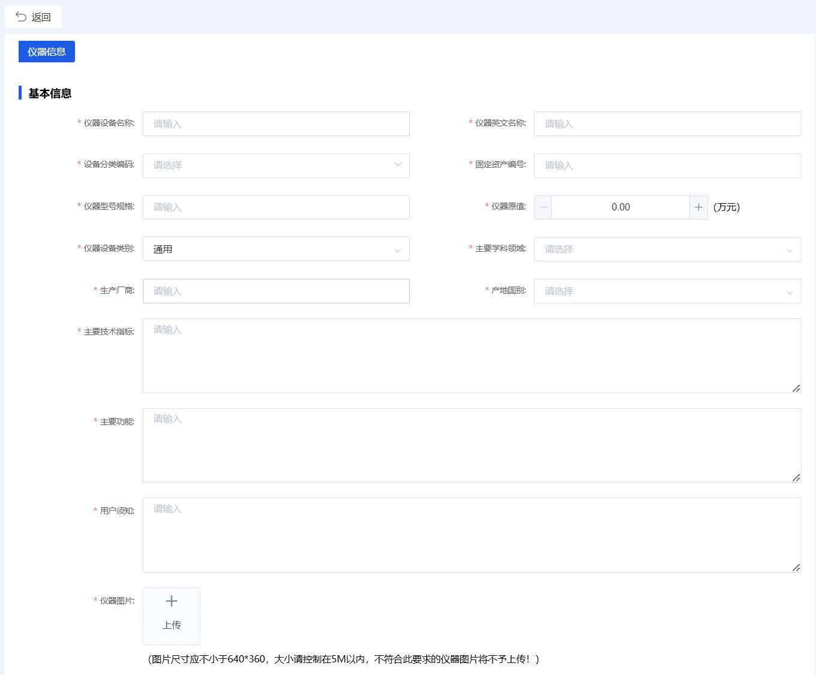
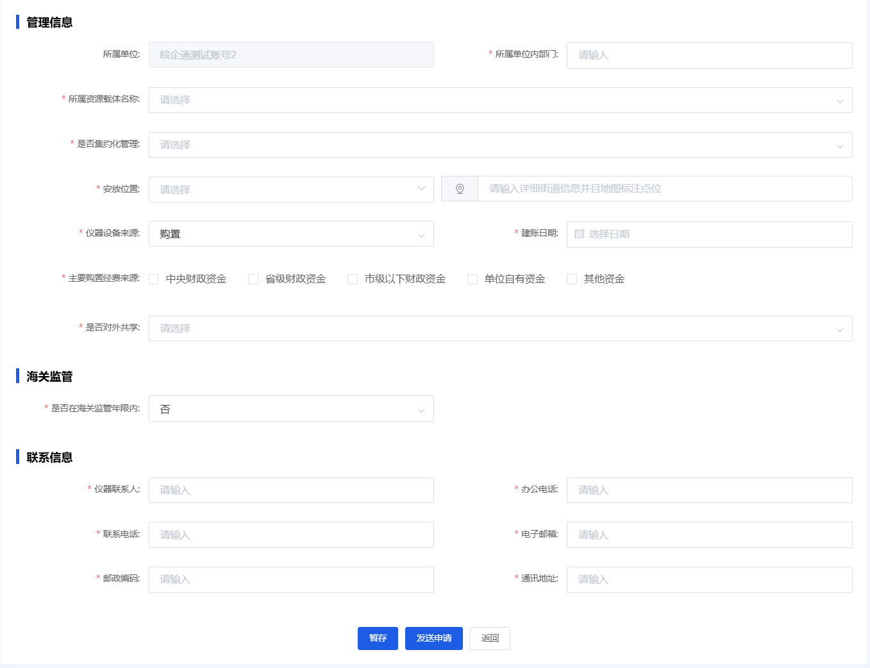
图 30 单位法人维护仪器信息页面
单位法人点击待发申请页面的【信息维护】按钮，进入仪器基本信息填报页面，对暂存的仪器基本信息进行编辑修改和补充。
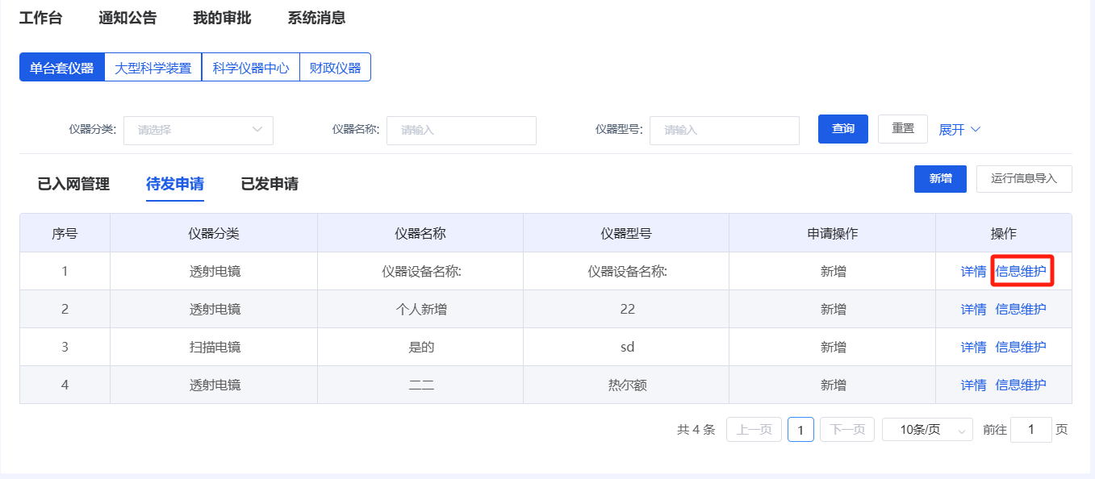
图 31 暂存仪器基本信息填报
仪器基本信息填报说明见下表。
- 仪器基本信息填报说明
序号 | 信息主题 | 字段名称 | 字段说明
1 | 基本信息 | 仪器设备名称 | 按铭牌信息填写仪器设备的规范名称。最多100字
2 | 基本信息 | 英文名称 | 进口仪器设备的英文名称，依据技术资料或铭牌填写。无英文名称的进口或国产仪器设备填无。最多100字
3 | 基本信息 | 设备分类编码 | 依据“大型科学仪器设备资源的建设与整合”平台建设项目的《大型科学仪器设备分类标准与编码规则（试用）》。提供三级下拉列表按大类、中类、小类选择填写
4 | 基本信息 | 固定资产编号 | 一台仪器的唯一标识
5 | 基本信息 | 规格型号 | 按仪器设备生产制造厂商的标识填写。最多100字
6 | 基本信息 | 原值 | 仪器设备的购置单价或研制成本，按资产登记价格填写。以人民币填报，进口仪器设备根据建账时的汇率折合成人民币计算。单位为万元，保留2位小数
7 | 基本信息 | 仪器设备类别 | 下拉选择通用或专用，按照《科技平台大型科学仪器设备分类与代码》（GB/T 32847-2016）选择填写
8 | 基本信息 | 主要学科领域 | 按国家标准《学科分类与代码》（GB/T 13745-2009），提供一级学科下拉列表。涉及多个学科领域的可多选，最多4个
9 | 基本信息 | 生产制造商 | 仪器设备生产或设计制造单位的全称（非代理商），自主研发需填写本单位（最多50字）
10 | 基本信息 | 产地国别 | 仪器设备的实际制造地所在国家或地区。按国家标准《世界各国和地区名称代码》（GB/T 2659-2000）提供国别下拉列表
11 | 基本信息 | 主要技术指标 | 指验收时达到的、能代表仪器设备主要技术性能的指标或参数。最多500字
12 | 基本信息 | 主要功能 | 对仪器设备主要功能的简要介绍。300字以内
13 | 基本信息 | 用户须知 | 用户申请条件、申请方式、申请时间、申请流程、申请材料、服务时间安排等方面的要求。最多500字
14 | 基本信息 | 仪器图片 | 必填
15 | 管理信息 | 所属单位 | 系统带出登录账户所属单位
16 | 管理信息 | 所属单位内部门 | 填写部门名称
17 | 管理信息 | 所属资源载体名称 | 下拉列表选择仪器设备所隶属的科学仪器中心：（1）重大科研基础设施（2）全国重点实验室（含国家研究中心）（3）国家工程技术研究中心（国家技术创新中心）（4）生物种质资源库馆（5）安徽省重点实验室（6）省工程技术研究中心（7）省产业创新研究院（8）省企业研发中心（9）无
18 | 管理信息 | 是否集约化管理 | 提供是/否单选组。若选择是，提供下拉列表，展示集约化管理情况信息集合中在线服务平台网址、集约化管理部门名称。选填
19 | 管理信息 | 安放位置 | 仪器具体安放位置。逐级选择仪器安放位置，提供地图定位选择
20 | 管理信息 | 仪器设备来源 | 提供下拉列表：购置、研制、赠送、其他
21 | 管理信息 | 主要购置经费来源 | 提供多选选项：1 中央财政资金2 省级财政资金3 市级以下财政资金4 单位自有资金5 其他资金
22 | 管理信息 | 建账日期 | 仪器投入使用的日期。提供日期选择控件（按YYYY-MM-DD格式）
23 | 管理信息 | 是否对外共享 | 提供是/否单选组。若选择否，则展示不可共享原因字段
25 | 管理信息 | 不可共享原因 | 提供下拉列表单选：  老旧仪器(建账十年以上且无法使用的)，  在线监测仪器，  不具备独立(实验、测试)功能的配件，  处于调试状态的仪器(验收未完成、维修后测试)，  有特殊管理规定的仪器(主要指保密等规定)，  教学医疗设备，  辅助设备，  不直接应用于科研的设备，  其他状况（在下方提供备注输入框）
26 | 海关监管 | 是否在海关监管年限内 | 仪器是否被海关监管。提供是/否单选组。若选择是，则展示仪器在进口报关单上的名称、进口报关单编号、仪器设备在进口报关单上的项号、放行日期
27 | 联系信息 | 联系人 | 仪器联系人姓名
28 | 联系信息 | 办公电话 | 座机（加区号）对外展示。选填
29 | 联系信息 | 手机号码 | 手机号用于接收系统提醒短信
30 | 联系信息 | 电子邮箱 | 联系人的电子邮箱
31 | 联系信息 | 邮政编码 | 联系人办公地址的邮政编码，6位
32 | 联系信息 | 通讯地址 | 联系人的办公地址，标准格式：省（自治区、直辖市）、市、区（县）、街道（乡镇）

其中仪器安放位置填报说明如下：
- 点击安放位置右侧的行政区划下拉列表框，展示安徽省内的省、市、县三级行政区划选择，选择具体区县。
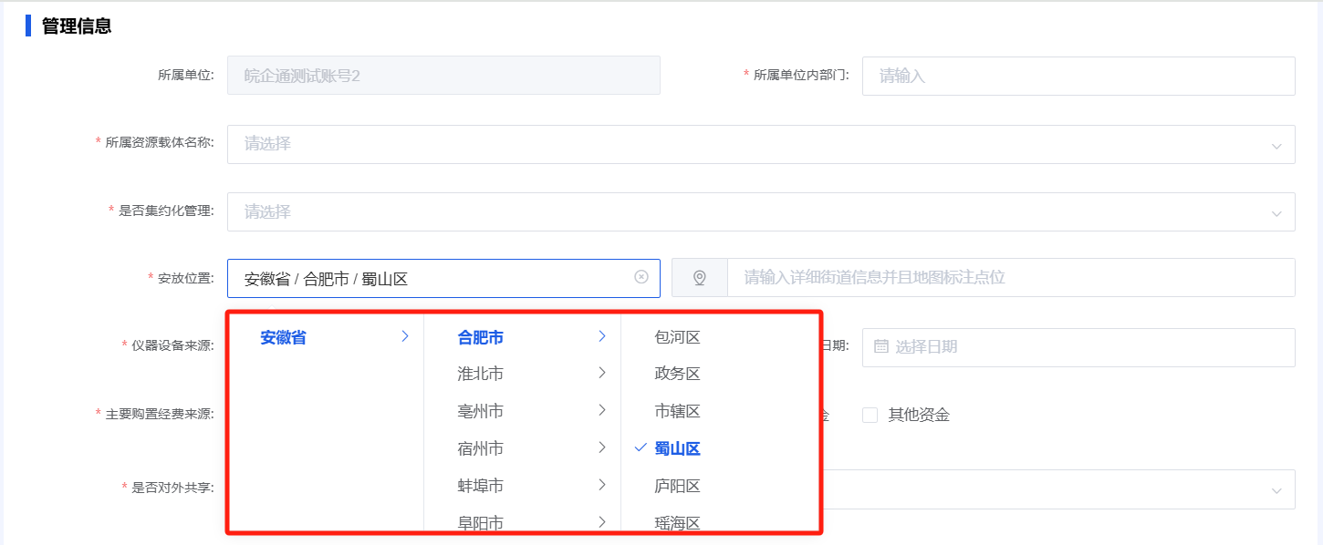
图 32 安放位置填报-行政区划选择
- 点击右侧的地图图标，系统打开地图弹窗，地图中心为所选区县政府所在地，用户在地图上点选后展示地图选点图标，支持重新选择。
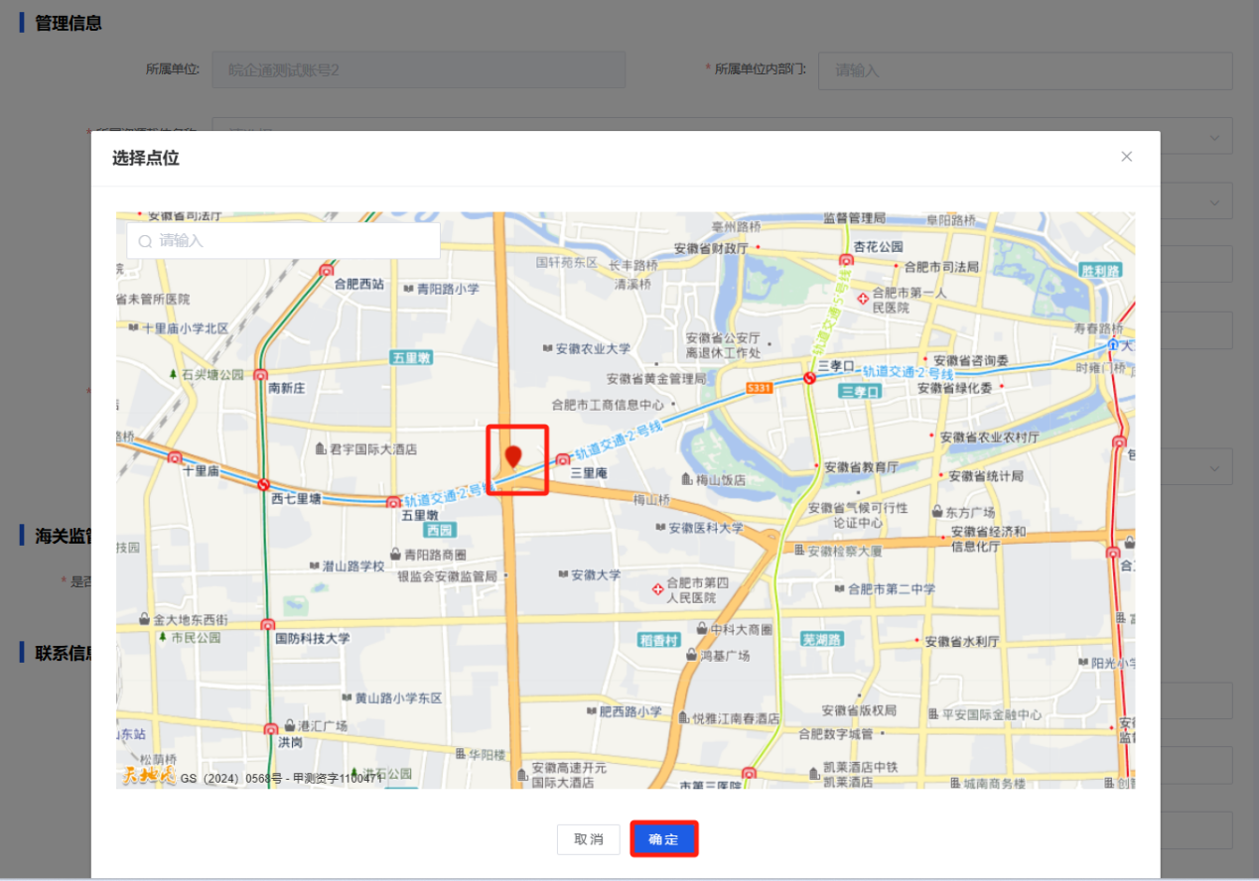
图 33 安放位置填报-地图点选详细位置
支持在地图左上角检索地点，在模糊匹配的列表中选择地点，选择后展示所选地点图标。
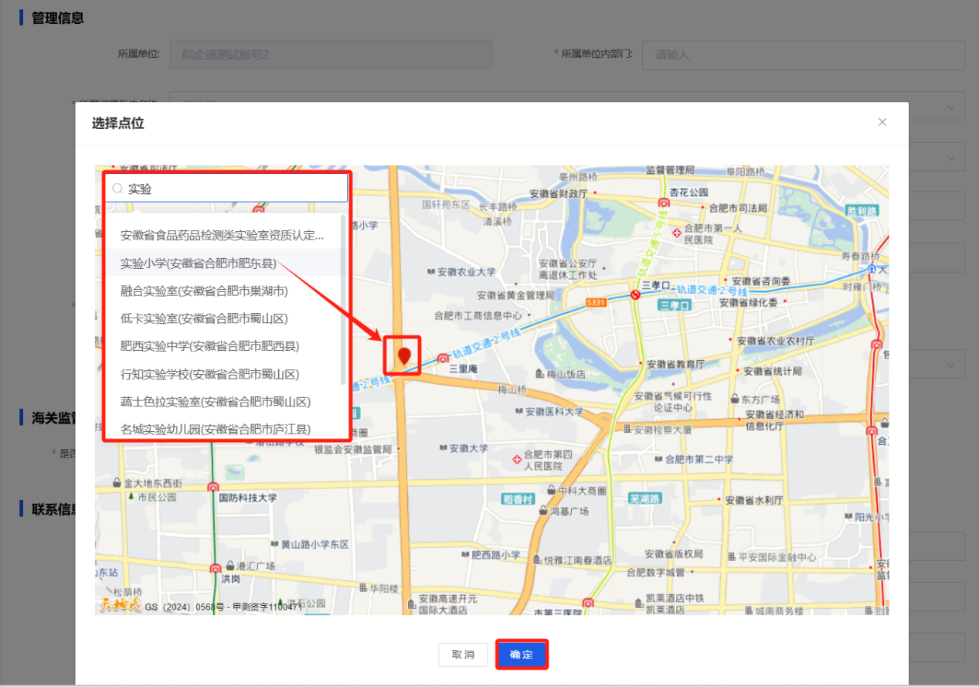
图 34 安放位置填报-地图检索选择详细位置
点击下部的【确定】按钮（若看不到可减少浏览器分辨率），关闭地图弹窗，在详细地址框中展示地图选点的名称。
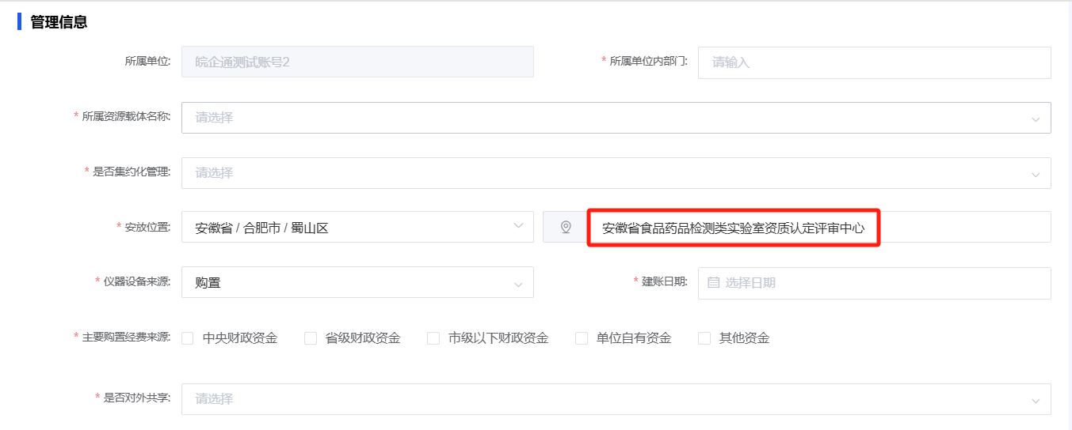
图 35 安放位置填报-详细位置编辑
- 支持对详细地址框中的名称进行编辑，名称编辑不影响地图选点的经纬度信息。
- 仪器基本信息导入
系统支持对仪器基本信息进行批量导入，点击【仪器信息导入】按钮，在系统打开的导入弹窗中下载导入模板，按模板填写完成后将文件上传系统，点击【数据导入】按钮，将仪器基本信息批量导入系统，导入之后的数据展示在待发申请中，单位法人可在待发申请中继续编辑和发送申请。
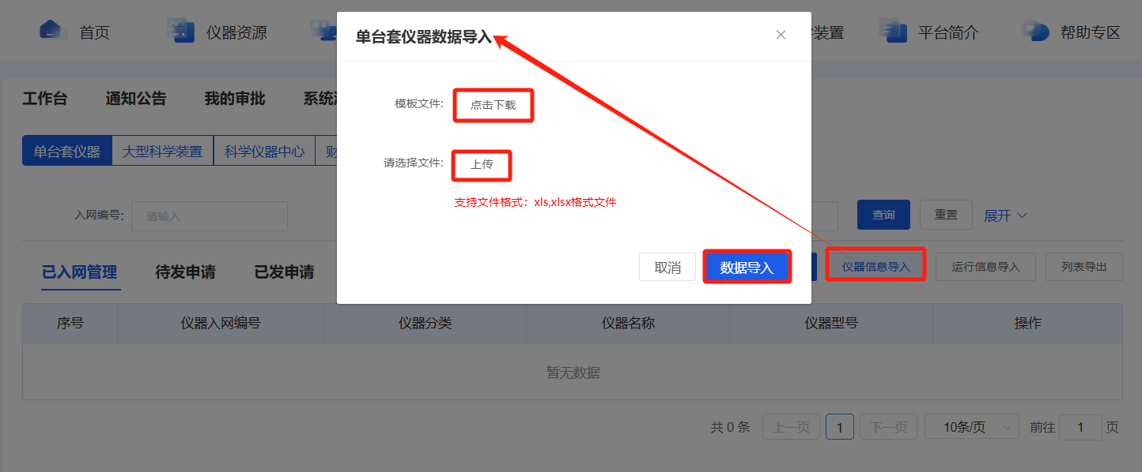
图 36 仪器基本信息导入
- 仪器信息审核结果查看
单位法人提交仪器基本信息，待大仪办审核后，系统向单位法人发送消息通知。审核通过的仪器信息展示在已入网管理页面；审核不通过的仪器信息展示在已发申请中，支持点击【信息维护】，再次进行信息维护和提交。
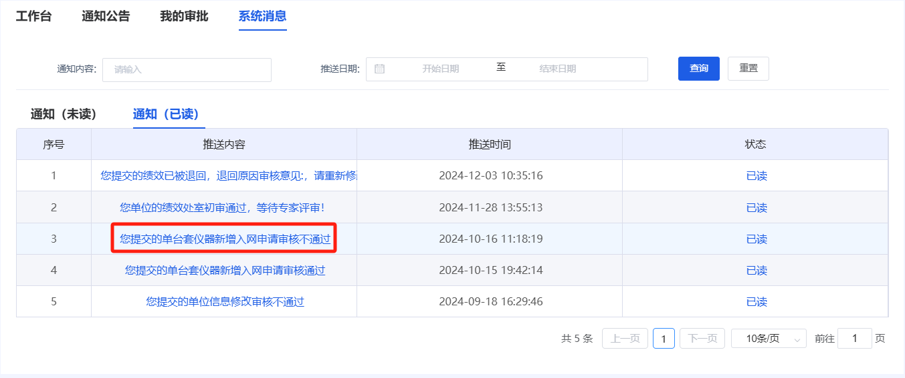
图 37 仪器基本信息审核通知
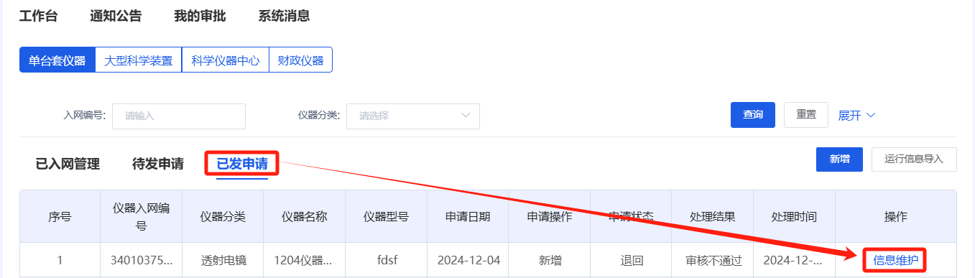
图 38 审核不通过仪器信息展示和再次维护
- 仪器基本信息维护
单位法人在已入网管理页面，点击【信息维护】按钮，进入已入网管理仪器信息维护页面，在仪器信息标签页对仪器基本信息进行维护；在页面左上角查看信息审核状态（包括待审核、审核通过、审核不通过、退回），提供【查看审核记录】按钮，点击跳转到页面底部展示审核记录。点击【发送申请】按钮，将仪器信息维护申请提交大仪办审核，审核通过之后仪器基本信息生效。
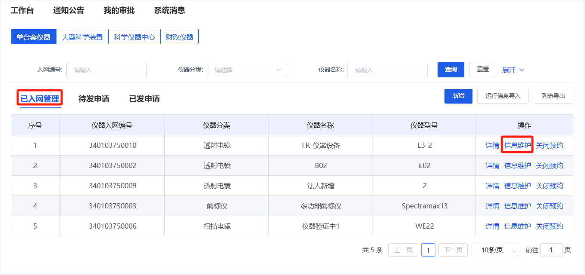
图 39 已入网管理仪器信息维护
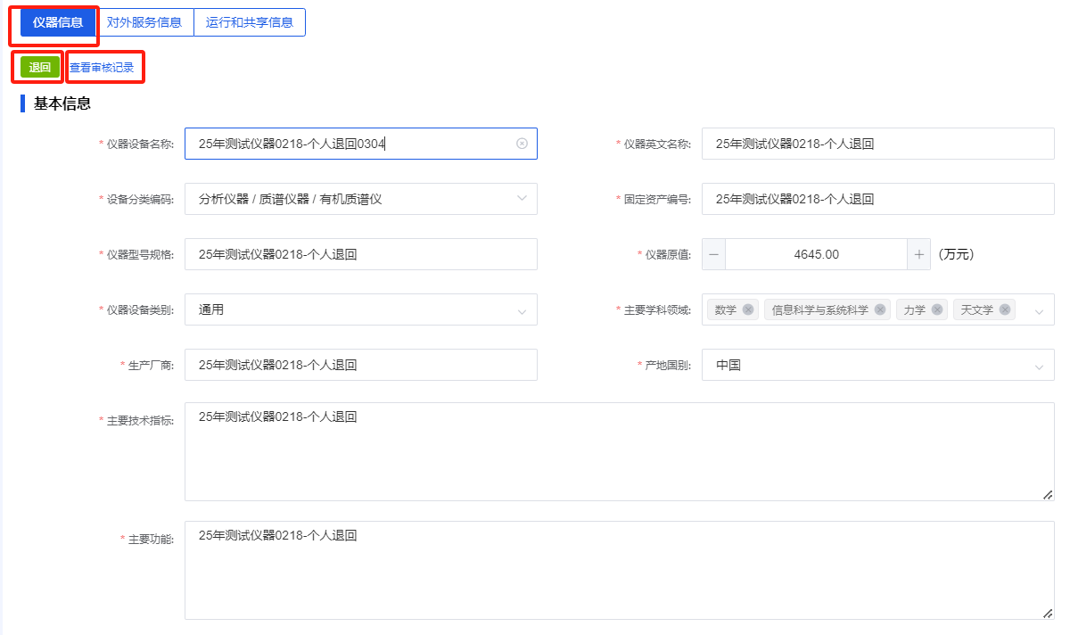
图 40 已入网管理仪器-信息维护-基本信息维护
- 法人维护仪器对外服务信息
单位法人在已入网管理页面，点击【信息维护】按钮，进入仪器信息维护页面，点击对外服务信息页面标签，进入对外服务信息填报页，对仪器对外服务信息进行维护。在页面左上角查看信息审核状态（包括待审核、审核通过、审核不通过），提供【查看审核记录】按钮，点击跳转到页面底部展示审核记录。
对不对外共享的仪器，不展示对外服务信息页面标签。
图 41 已入网管理仪器信息维护
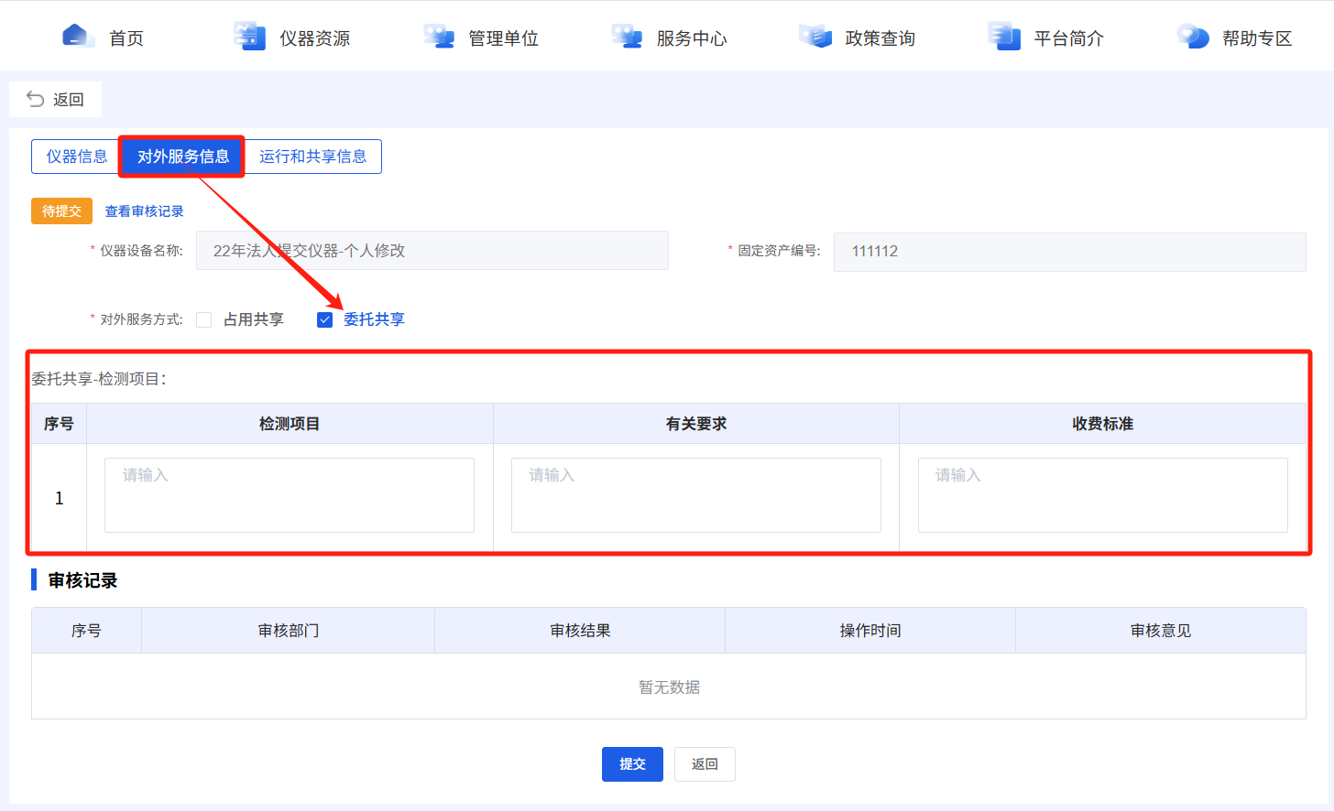
图 42 已入网管理仪器对外服务信息维护
单位法人进入对外服务信息填报页，在对外服务方式中勾选是否支持占用共享和委托共享，单位法人勾选委托共享时，在下方的委托共享-服务项目中填写检测项目、有关要求、收费标准；单位法人不勾选委托共享时，不展示委托共享-服务项目填写模块。仪器对外服务信息填报说明见下表。
- 仪器对外服务信息填报说明
序号 | 字段名称 | 字段说明
1 | 仪器设备名称 | 从用户填报的仪器基本信息中带入
2 | 固定资产编号 | 从用户填报的仪器基本信息中带入
3 | 对外服务方式 | 提供占用共享、委托共享多选组
4 | 委托共享-服务项目 | 检测项目 | 有关要求 | 收费标准
4 | 委托共享-服务项目 | （必填） | （选填） | （必填）

单位法人填写完成后，点击【提交】按钮，大仪办审核通过之后仪器对外服务信息生效。
- 法人维护仪器运行和共享信息
单位法人在已入网管理页面，点击【信息维护】按钮，进入仪器信息维护页面，点击运行和共享信息页面标签，进入仪器运行和共享信息维护页面。在页面左上角查看信息审核状态（包括待审核、审核通过、审核不通过、退回），提供【查看审核记录】按钮，点击跳转到页面底部展示审核记录。
仪器运行和共享信息页面包括共享成果案例和仪器运行共享信息两部分。
单位法人在共享成果案例中填写仪器支持的成果/项目名称、成果/项目级别、服务内容及成效简介，点击添加共享成果案例，增加共享成果案例填写行。
单位法人在仪器运行共享信息中填写年度下的仪器有效工作机时和对外共享服务的各类统计指标，其中年对外服务机时不得超出年有效工作机时。
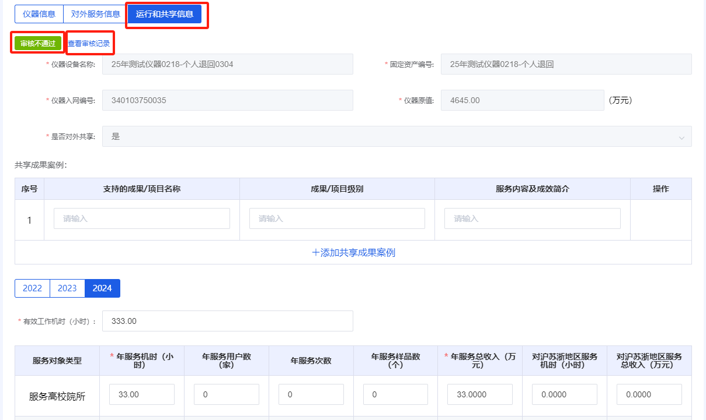
图 43 已入网管理仪器运行和共享信息维护
仪器运行和共享信息填报说明见下表。
- 仪器运行和共享信息填报说明
序号 | 字段名称 | 描述
1 | 仪器设备名称 | 从用户填报的仪器基本信息中带入
2 | 固定资产编号 | 从用户填报的仪器基本信息中带入
3 | 仪器入网编号 | 从用户填报的仪器基本信息中带入
4 | 仪器原值 | 从用户填报的仪器基本信息中带入
5 | 是否可以共享 | 从用户填报的仪器基本信息中带入
6 | 不可共享原因 | 从用户填报的仪器基本信息中带入
7 | 有效工作机时 | 填报年度该仪器用于科研、实验、检测、测试等科技活动的全年总机时，包括必要开机准备时间、测试时间、必须的后处理时间，不包括空载运行时间。必填。单位：小时
8 | 服务高校院所收入 | 填报对外共享服务用户为高校院所的服务收入。必填。单位：万元
9 | 服务高校院所机时 | 填报对外共享服务用户为高校院所的服务机时。必填。单位：小时
10 | 服务高校院所用户数 | 填报对外共享服务用户为高校院所的用户数量，不重复计数。选填
11 | 服务高校院所次数 | 填报对外共享服务用户为高校院所的合同数量。选填
12 | 服务高校院所样品数 | 填报对外共享服务用户为高校院所的进样次数。选填
13 | 服务江浙沪地区高校院所用户收入 | 填报对外共享服务用户为江浙沪地区高校院所的服务收入。选填。选填。单位：万元
14 | 服务江浙沪地区高校院所用户机时 | 填报对外共享服务用户为江浙沪地区高校院所的服务机时。选填。单位：小时
15 | 服务企业收入 | 填报对外共享服务用户为企业的服务收入。必填。单位：小时
16 | 服务企业机时 | 填报对外共享服务用户为企业的服务机时。必填。单位：小时
17 | 服务企业用户数量 | 填报对外共享服务用户为企业的用户数量，不重复计数。选填
18 | 服务企业次数 | 填报对外共享服务用户为企业的合同数量。选填
19 | 服务企业样品数 | 填报对外共享服务用户为企业的进样次数。选填
20 | 服务江浙沪地区企业用户收入 | 填报对外共享服务用户为江浙沪地区企业的服务收入。选填。单位：小时
21 | 服务江浙沪地区企业用户机时 | 填报对外共享服务用户为江浙沪地区企业的服务机时。选填
22 | 对外服务收入 | 系统合计服务企业收入和服务高校院所收入。单位：万元
23 | 对外服务机时 | 系统合计服务企业机时和服务高校院所机时。单位：小时
24 | 对外服务用户数 | 系统合计服务企业用户数量和服务高校院所用户数量
25 | 对外服务次数 | 系统合计服务企业用户服务次数和服务高校院所服务次数
26 | 对外服务样品数 | 系统合计服务企业用户样品次数和服务高校院所样品次数
27 | 对江浙沪地区用户服务收入 | 系统合计服务江浙沪地区企业收入和服务江浙沪地区高校院所收入。单位：万元
28 | 对江浙沪地区用户服务机时 | 系统合计服务江浙沪地区企业机时和服务江浙沪地区高校院所机时。单位：小时
29 | 共享成果案例（选填。一个仪器维护一份数据，不区分年度） | 序号
29 | 共享成果案例（选填。一个仪器维护一份数据，不区分年度） | 1
29 | 共享成果案例（选填。一个仪器维护一份数据，不区分年度） | 2

单位法人填写完成后，点击【提交】按钮，大仪办审核通过之后仪器运行和共享信息生效。
系统支持批量导入仪器运行和共享信息，单位法人在已入网管理页面点击【运行信息导入】，在导入弹窗中下载模板文件，填写完成后将文件上传系统，点击【数据导入】按钮，将仪器运行和共享信息批量导入系统，实现仪器运行和共享信息的批量录入和提交。
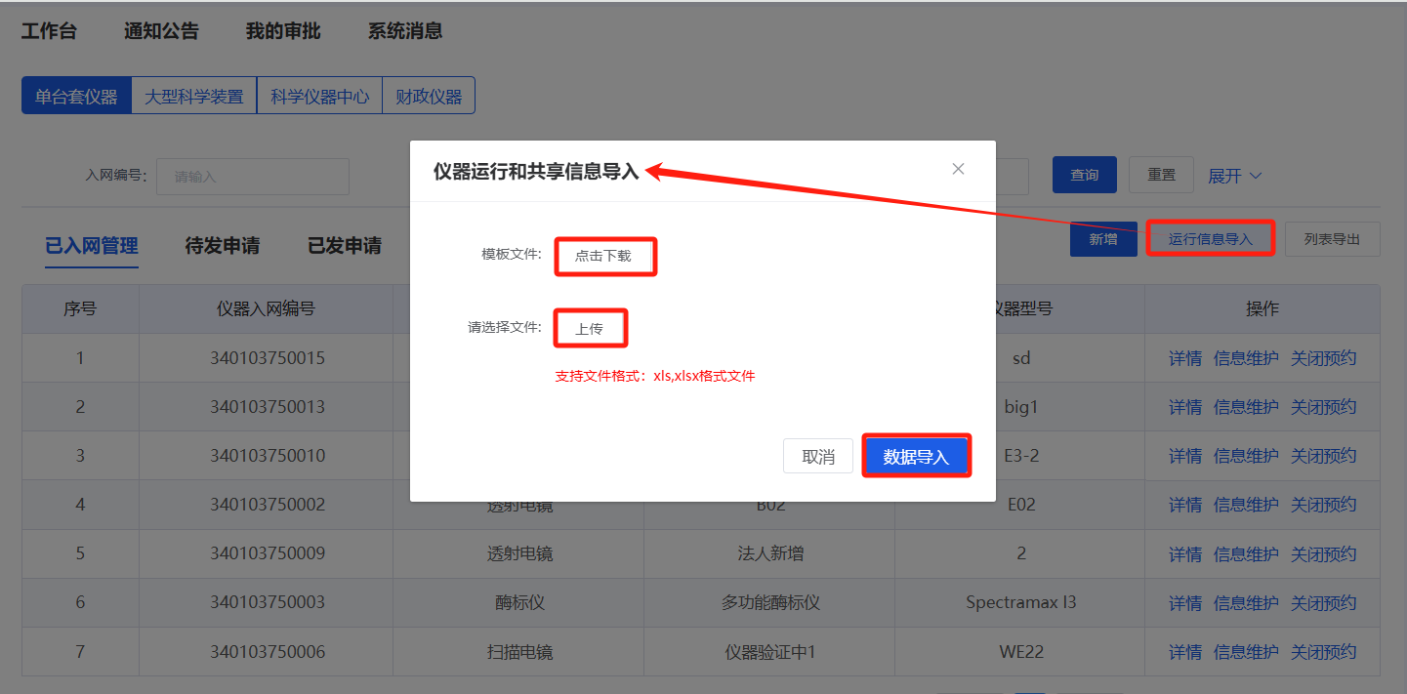
图 44 仪器运行和共享信息导入

方式二：单位法人授权管理人员维护仪器信息
- 法人赋权管理人员维护仪器信息
单位法人可通过向仪器管理人员赋权的方式，组织仪器管理人员进行仪器基本信息提交和维护，单位法人审核和补充无误后将仪器基本信息提交管理部门审核。
单位法人进入个人中心-工作台页面，点击服务导航中的人员信息管理图标，进入人员信息管理页面。
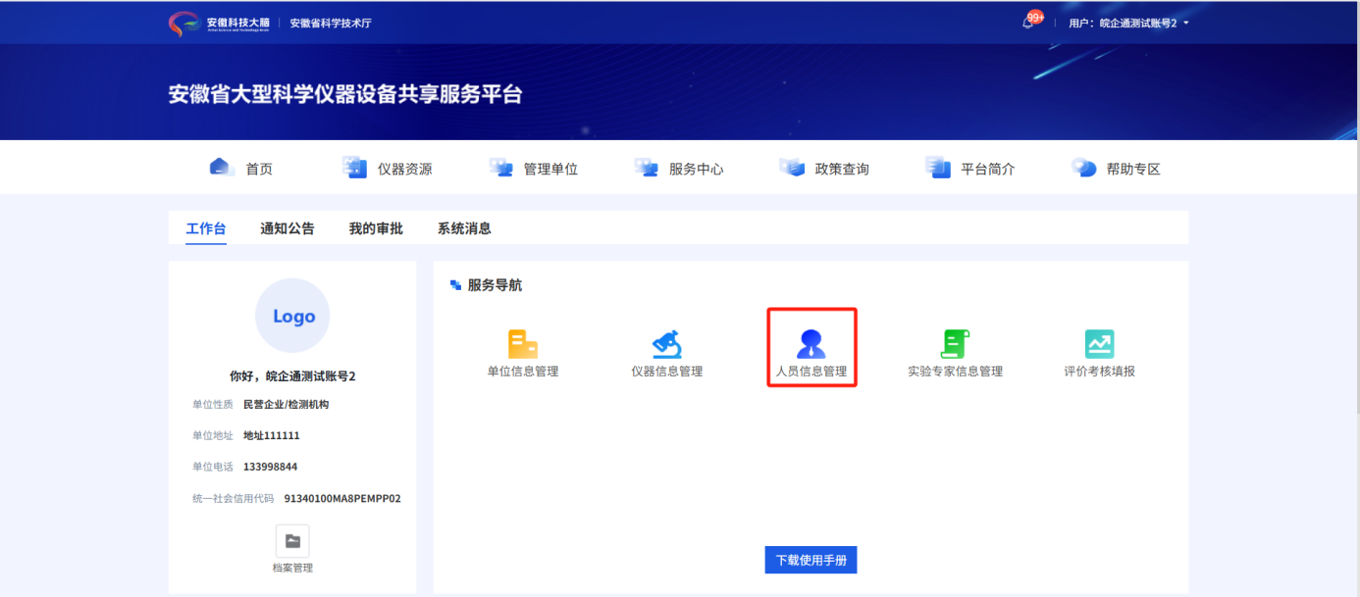
图 45 工作台-进入人员信息管理
单位法人在人员信息维护页面点击切换管理人员页面，点击【选择新增管理人员】按钮，进入管理人员新增页面。
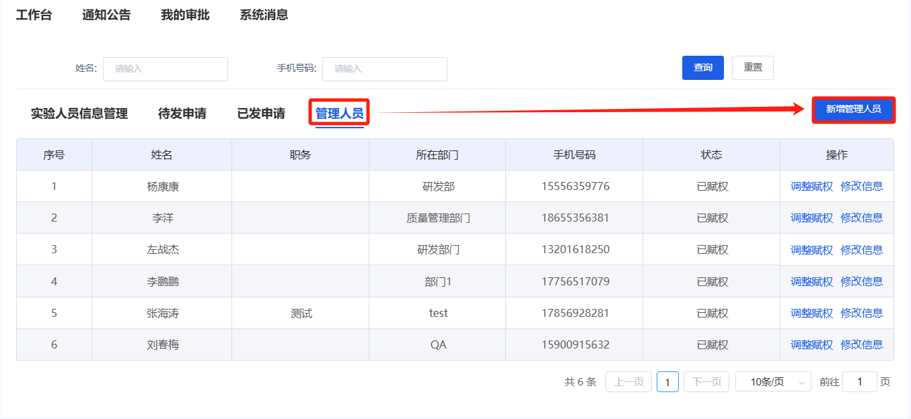
图 46 管理人员页面
单位法人填写管理人员基本信息后点击【创建】按钮，完成管理人员创建。
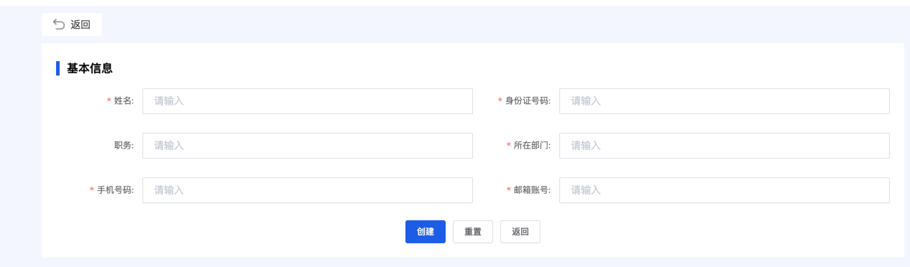
图 47 管理人员新增页面
对新增的管理人员，点击【授权】按钮，在系统打开的功能赋权弹窗中勾选功能菜单，勾选仪器信息管理，点击【确认】按钮，完成对仪器信息管理以及其他功能的赋权。对被赋权的管理人员，在工作台的服务导航中展示被赋权的功能菜单。对已赋权的管理人员，支持点击【调整赋权】按钮，在系统打开的调整赋权弹窗中对赋权进行调整。
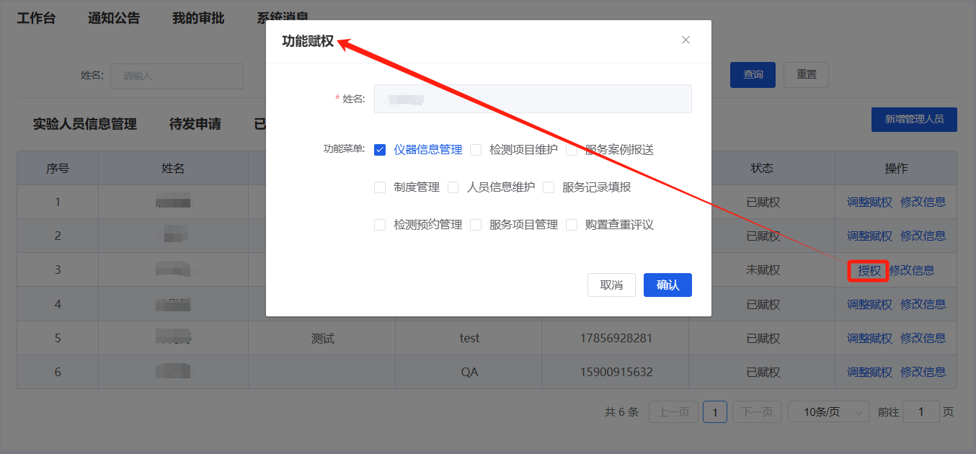
图 48 管理人员赋权弹窗
- 管理人员维护仪器信息
管理人员登录大仪系统后，在个人中心-工作台的服务导航中，点击仪器信息管理图标，进入仪器信息管理页面。
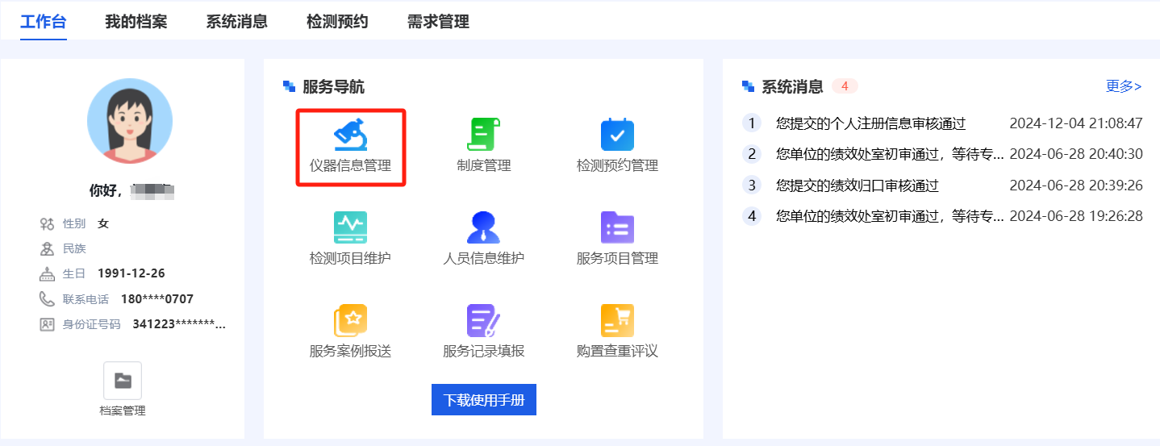
图 49 管理人员进入仪器信息管理
- 管理人员填报仪器基本信息
管理人员点击【新增】按钮，进入仪器信息填报页面。
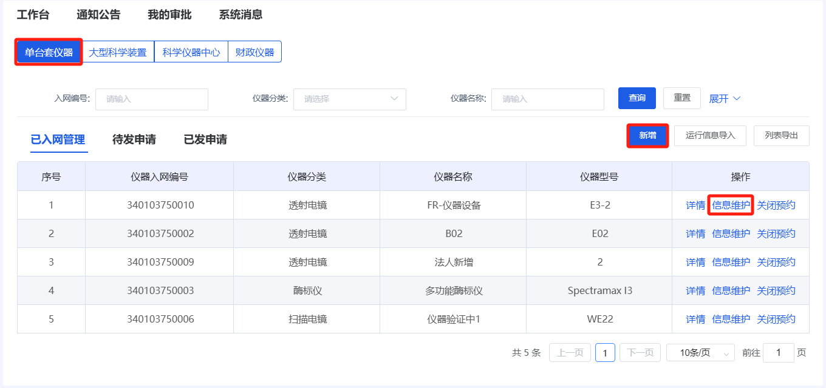
图 50 仪器信息维护页面
在页面左上角查看信息审核状态（包括待审核、审核通过、审核不通过、退回），提供【查看审核记录】按钮，点击跳转到页面底部展示审核记录。
管理人员点击仪器信息填报页面底部的【暂存】按钮，仪器基本信息保存在管理人员的待发申请页面；点击【提交】按钮，系统将仪器基本信息提交单位法人账号的待发申请页面中，并展示在管理人员的已发申请页面。
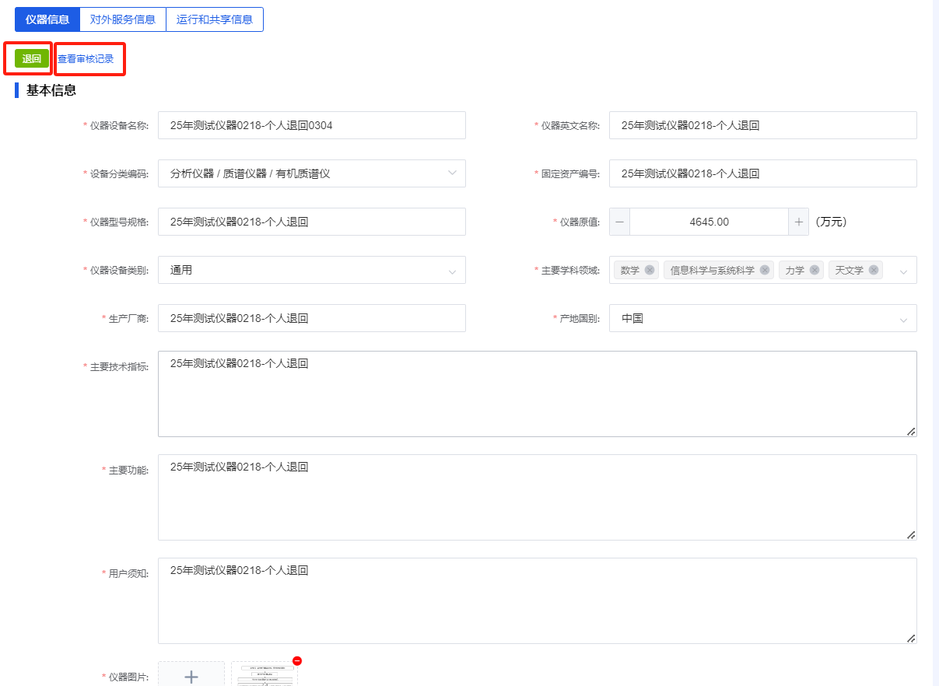
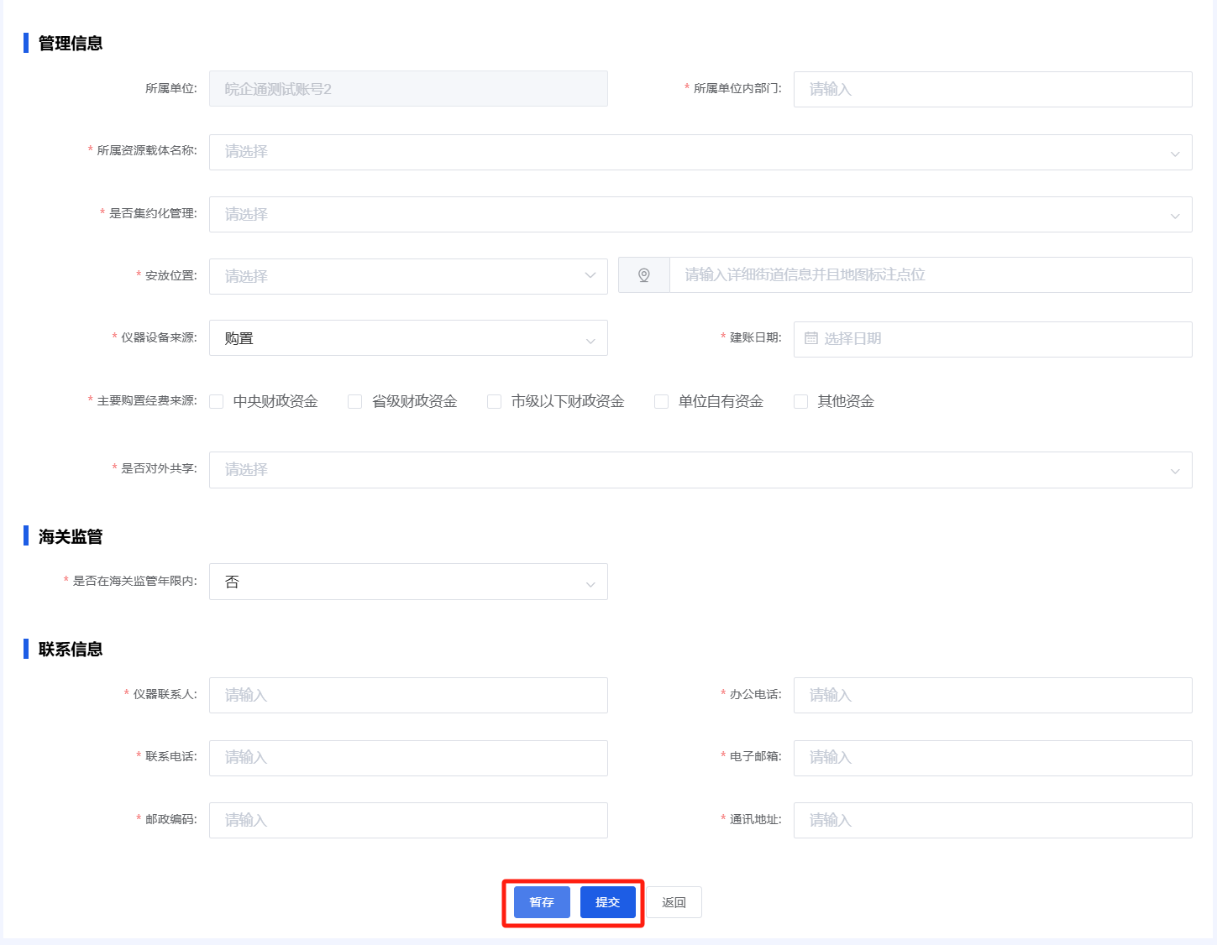
图 51 管理人员维护信息仪器页面
系统支持对仪器基本信息进行批量导入，点击【仪器信息导入】按钮，在系统打开的导入弹窗中下载导入模板，按模板填写完成后将文件上传系统，点击【数据导入】按钮，将仪器基本信息批量导入系统，导入之后的数据展示在管理人员的待发申请中，管理人员可在待发申请中继续编辑和提交，提交之后，系统将仪器基本信息提交单位法人账号的待发申请页面中，并展示在管理人员的已发申请页面。
图 52 仪器基本信息导入
- 法人提交仪器基本信息
单位法人在待发申请页面查看管理人员提交的仪器基本信息，点击【信息维护】按钮，进入信息维护页面。
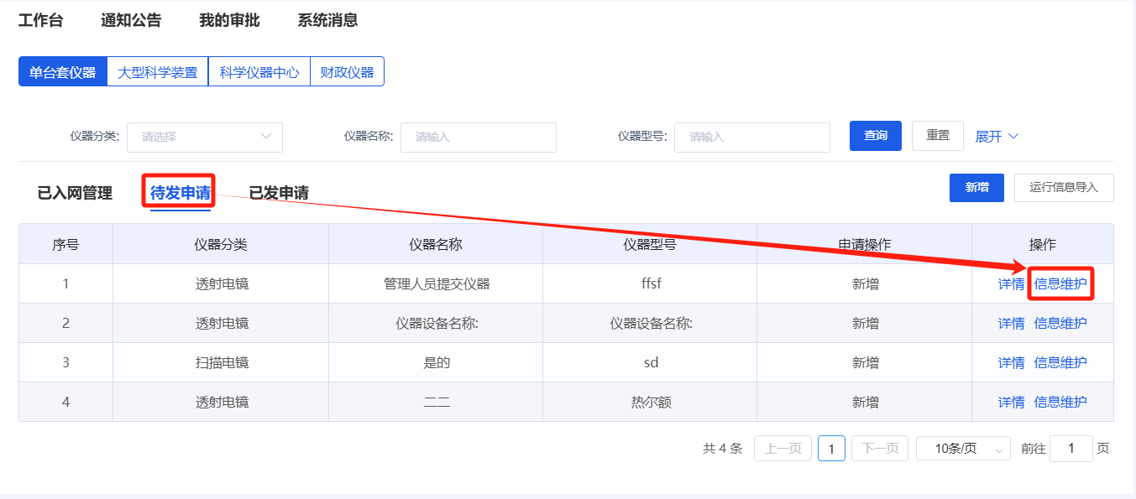
图 53 单位法人查看管理人员提交的仪器信息
单位法人在信息维护页面查看管理人员提交的仪器基本信息详情，对填写无误的仪器信息，点击【发送申请】，系统将仪器基本信息提交大仪办审核，并展示在单位法人的已发申请页面；对需要调整的仪器信息，支持编辑调整后发送申请，同时支持点击【退回】按钮，将仪器基本信息退回管理人员的待发申请页面，由管理人员进行编辑调整和重新提交。
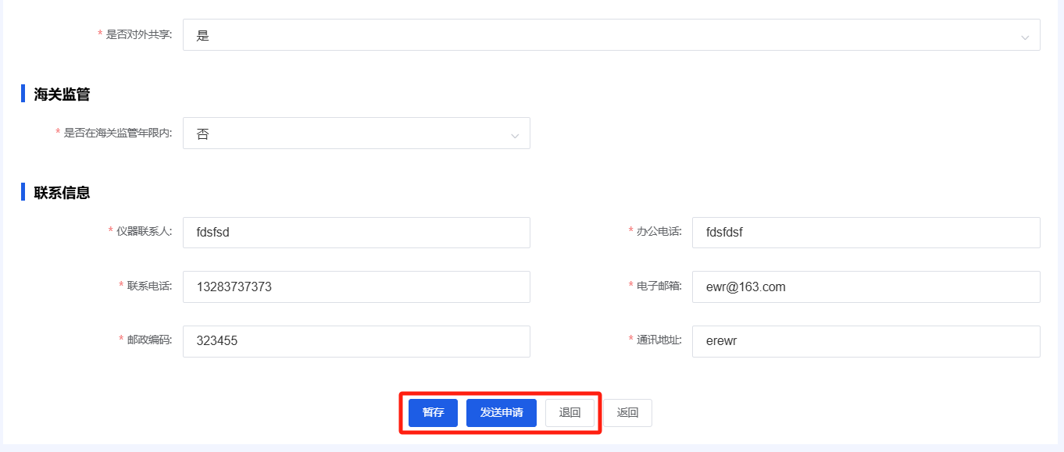
图 54 单位法人提交或退回管理人员提交的仪器信息
- 管理人员维护仪器基本信息
管理人员在已入网管理页面，点击【信息维护】按钮，进入已入网管理仪器信息维护页面，在仪器信息标签页对仪器基本信息进行维护。在页面左上角查看信息审核状态（包括待单位法人审核、单位法人退回、待大仪办审核、审核通过、审核不通过），提供【查看审核记录】按钮，点击跳转到页面底部展示审核记录。
点击【发送申请】按钮，将仪器信息维护申请提交法人审核。仪器基本信息维护经过法人审核，再由大仪办审核通过后，在管理人员和单位法人的已入网管理页面同步展示为维护后的信息。
图 55 已入网管理仪器信息维护
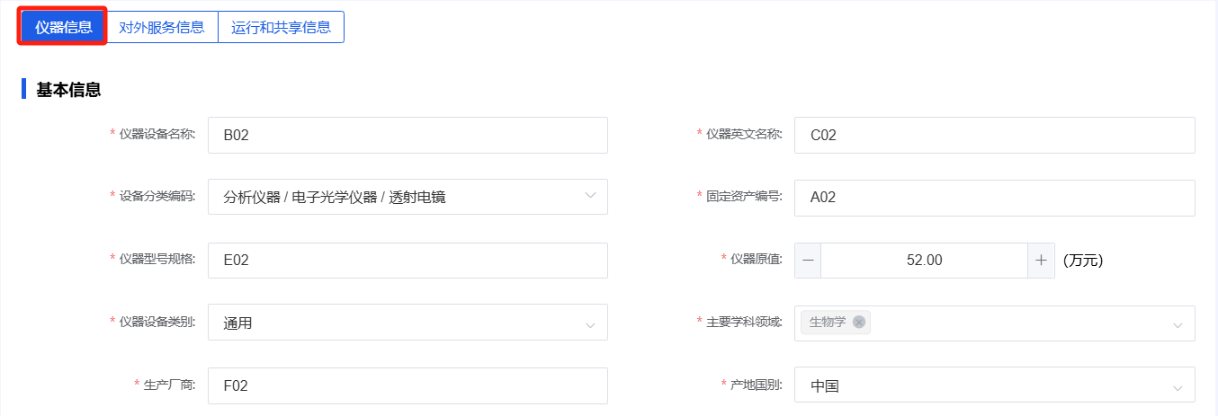
图 56 已入网管理仪器-信息维护-基本信息维护
- 管理人员维护仪器对外服务信息
管理人员在已入网管理页面，点击【信息维护】按钮，进入仪器信息维护页面，点击对外服务信息页面标签，进入对外服务信息填报页，对仪器对外服务信息进行维护。在页面左上角查看信息审核状态（包括待提交、待单位法人审核、单位法人退回、待大仪办审核、审核通过、审核不通过），提供【查看审核记录】按钮，点击跳转到页面底部展示审核记录。管理人员对仪器对外服务信息的填报与单位法人相同，填写完成后，点击【提交】按钮，由单位法人审核和大仪办审核通过后，仪器对外服务信息生效。
图 57 已入网管理仪器信息维护
- 管理人员维护仪器运行和共享信息
管理人员在已入网管理页面，点击【信息维护】按钮，进入仪器信息维护页面，点击运行和共享信息页面标签，进入运行和共享信息填报页，对仪器运行和共享信息进行维护。在页面左上角查看信息审核状态（包括待提交、待单位法人审核、单位法人退回、待大仪办审核、审核通过、审核不通过），提供【查看审核记录】按钮，点击跳转到页面底部展示审核记录。管理人员对仪器运行和共享信息的填报与单位法人相同，填写完成后，点击【提交】按钮，由单位法人审核和大仪办审核通过后，仪器运行和共享信息生效。
图 58 已入网管理仪器信息维护
- 评价考核填报
单位法人完成单位信息和仪器信息维护后，进入个人中心-工作台页面，点击服务导航中的评价考核填报图标，进入单位评价考核填报页面。
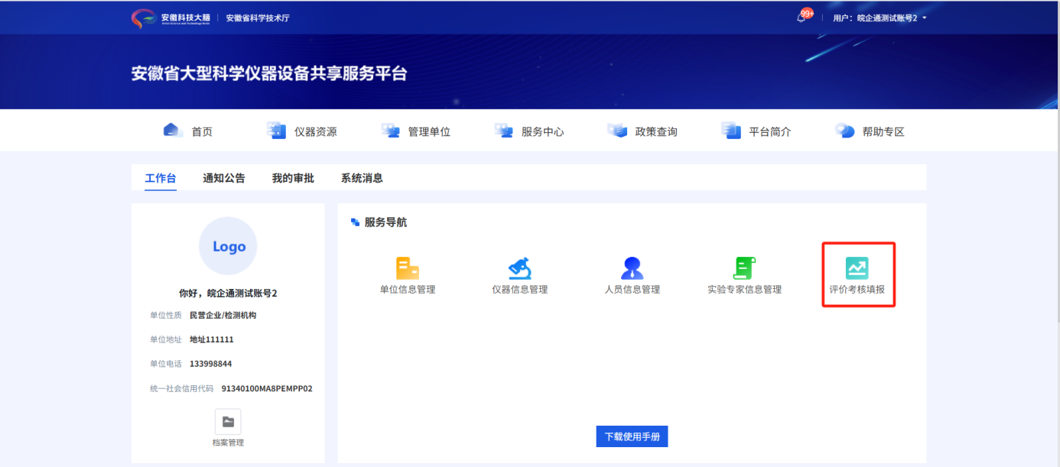
图 59 个人中心-工作台-评价考核填报
- 单位自评表填报
单位评价考核填报页面设置待办任务和已办任务标签页，分别展示待办的评价考核和已办的评价考核。在待办任务中点击【填报】按钮，进入单位自评表填报页面。
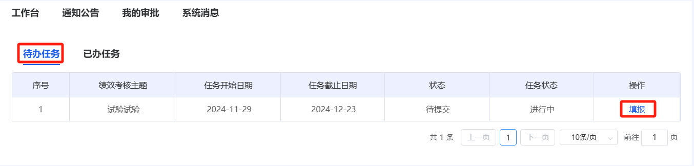
图 60 评价考核填报-待办任务
单位自评表填报页面设置组织管理情况、运行使用情况、开放共享情况的填报表格，以及各类附件的生成和展示。点击【保存】按钮，将填报信息保存在自评表中；完成填报后，点击【提交】按钮，将自评表提交管理部门审核，支持在已办任务中查看已填报的自评表。
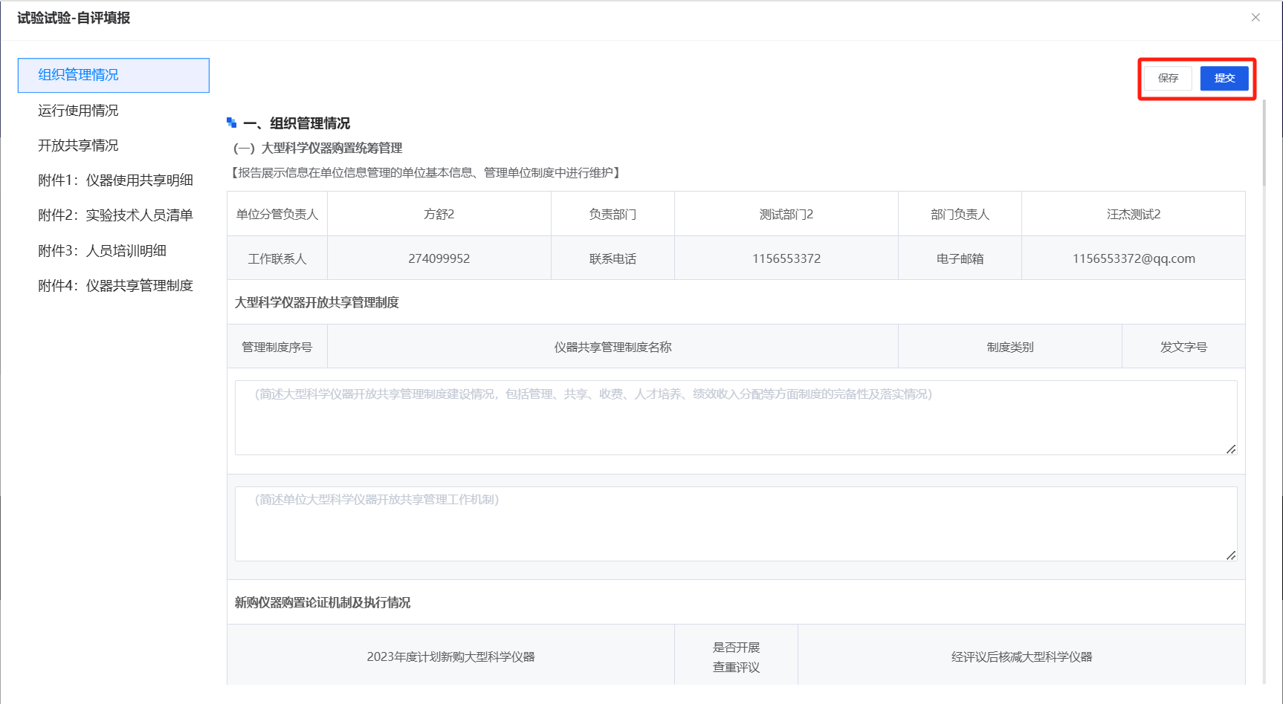
图 61 单位自评表填报页面
- 自评表信息填报说明
单位自评表信息填报说明见下表。
- 单位自评表信息填报说明
一、组织管理情况
（一）大型科学仪器购置统筹管理
单位分管负责人： |  |  |  |  |  |  |  | 从单位基本信息中读取 |  |  |  |  | 负责部门： |  |  |  |  |  |  | 从单位基本信息中读取 |  |  |  |  |  | 部门负责人： |  |  |  | 从单位基本信息中读取
工作联系人： |  |  |  |  |  |  |  | 从单位基本信息中读取 |  |  |  |  | 联系电话： |  |  |  |  |  |  | 从单位基本信息中读取 |  |  |  |  |  | 电子邮箱： |  |  |  | 从单位基本信息中读取
序号 |  | 仪器共享管理制度名称 |  |  |  |  |  |  |  |  |  |  |  |  |  |  |  |  |  |  |  |  |  |  |  | 制度类别 |  |  |  | 发文字号
1 |  | 从单位管理制度信息中读取 |  |  |  |  |  |  |  |  |  |  |  |  |  |  |  |  |  |  |  |  |  |  |  | 从单位管理制度信息中读取 |  |  |  | 从单位管理制度信息中读取
…
*简述大型科学仪器统筹管理机制建设情况，包括政策制定、工作机制建立与运行、工作调度情况等，并附佐证材料。（上限1500字符）

*简述单位大型科学仪器开放共享管理制度、收费标准、收入分配等管理制度制定、执行情况及实施成效，并附佐证材料。（上限1500字符）

2024年度计划新购  大型科学仪器 |  |  |  |  |  |  |  |  |  |  |  |  |  |  |  |  |  | 是否开展查重评议 |  |  |  | 经论证后核减大型科学仪器
数量  （台/套） | 2024年度计划购置30万元以上科学仪器总数 |  |  |  |  |  |  |  | 原值  （万元） |  | 2024年度计划购置30万元以上科学仪器总值 |  |  |  |  |  |  | 是 否 |  |  |  | 数量  （台/套） |  | 2024年度核减的30万元以上科学仪器数量 |  |  |  |  | 原值  （万元） |  |  | 2024年度核减的30万元以上科学仪器总值
*简述新购仪器购置论证机制，是否开展查重评议工作，是否将开放共享方案纳入购置论证及执行情况、实施成效，并附佐证材料。（上限1500字符）

（二）实验技术队伍建设
共享管理/实验技术人员总数 |  |  |  |  | 其中 |  |  |  | 40岁（含）以下人员 |  |  |  |  |  | 专职人员 |  |  | 兼职人员 |  |  |  | 副高级  职称 |  |  | 正高级职称 |  |  |  | 博士 |  | 硕士 |  | 本科
从单位实验技术队伍建设中读取 |  |  |  |  |  |  |  |  | 从单位实验技术队伍人员明细中统计
2024年度参加培训次数 |  |  |  |  |  |  |  |  |  |  |  |  |  |  | 从单位实验技术队伍建设中读取 |  |  |  |  |  |  | 参加培训总人次 |  |  |  |  |  |  |  |  | 从单位实验技术队伍建设中读取
综述单位专业化的技术服务团队建设情况:（按以下内容逐条表述并附佐证材料）
- 实验技术人员职位职称晋升和职业发展体系建设情况。（上限1500字符）

- 对实验技术人员开放服务成效开展的考核和薪酬激励情况。（上限1500字符）

- 组织实验技术人员开展技术和安全培训、仪器功能开发情况。（上限1500字符）

（三）仪器集约集中管理
管理单位仪器总数（台/套） |  |  |  |  |  |  |  |  |  |  |  |  |  |  |  |  | 管理单位仪器总值（万元）
是否建有在线服务平台 |  |  | 是否 |  |  |  | 在线服务平台网址 |  |  |  |  |  |  |  |  |  | 纳入在线服务平台仪器数量（台/套） |  |  |  |  |  |  |  |  |  | 纳入在线服务平台仪器总值（万元）
集约化管理部门（机构） |  |  |  |  |  |  | 序号 |  |  |  |  | 名称 |  |  |  |  |  |  |  |  |  |  | 管理仪器数量（台/套） |  |  |  |  |  |  | 管理仪器总值（万元）
 |  |  |  |  |  |  | 1
 |  |  |  |  |  |  | 2
集约化率（纳入在线服务平台或集约化管理部门管理的仪器原值占单位仪器总原值的比值）： |  |  |  |  |  |  |  |  |  |  |  |  |  |  |  |  | 系统根据用户填写的纳入集约化管理的仪器原值和管理单位仪器总值进行计算
*简述在线服务平台建设运行、检索预约等功能实现情况，以及利用仪器中心、分析测试中心或在线服务平台等进行集中管理，提供开放共享服务情况等。（上限1500字符）

二、运行使用情况
（四）仪器运行机时
年平均有效工作机时（小时）： |  |  |  |  |  |  |  |  |  |  |  |  |  |  |  | 系统根据单位维护的可共享仪器有效工作机时计算平均值
（五）运行使用成效
标志性成效（支撑保障重大科研成果（项目），对外服务科技创新、助力产业升级、服务中小微企业等成效，以及相关研究成果的产出、水平与贡献，代表本单位科研能力、对外服务水平，提供3个代表性案例，其中对外共享服务案例不少于1项）
*重点阐述服务支撑保障横向项目、纵向项目、产学研合作等科研项目（成果）成效，服务科技创新、助力产业升级、服务中小微企业等成效。简述大型科学仪器设备支撑获得的国家级、省部级科技奖励，发明专利、植物新品种、国家级农作物品种、国家新药、国家一级中药保护品种等，发表在具有国际影响力的国内科技期刊、业界公认的国际顶级或重要科技期刊的论文（标明期刊级别），以及在国内外顶级学术会议上进行报告的论文情况。附必要支撑材料和支持项目清单。（以下提供的三个案例中，至少包含1个对外服务案例。）

【案例一】 |  |  |  |  |  | 简述仪器机组支撑项目名称、级别、取得的成果、获奖情况。  （上限1500字符）
【案例二】 |  |  |  |  |  | 简述仪器机组支撑项目名称、级别、取得的成果、获奖情况。  （上限1500字符）
【案例三】 |  |  |  |  |  | 简述仪器机组支撑项目名称、级别、取得的成果、获奖情况。  （上限1500字符）
三、开放共享情况
（六）入网管理情况
纳入省大型科学仪器设备共享服务平台开放共享仪器数（台/套） |  |  |  |  |  |  |  |  |  |  |  |  |  | 系统统计单位入网的共享仪器数 |  |  |  |  |  |  | 纳入省大型科学仪器设备共享服务平台开放共享仪器原值（万元） |  |  |  |  |  |  |  |  | 系统计算单位入网共享仪器的原值总和
开放率（管理单位入网省共享平台的仪器总值/应入网省共享平台的仪器总值） |  |  |  |  |  |  |  |  |  |  |  |  |  |  |  |  |  |  |  |  |  |  |  |  |  |  |  |  |  | 系统计算单位入网共享仪器的原值总和与用户填写的管理单位仪器总值的比值
（七）共享率
年平均共享服务机时（小时）： |  |  |  |  |  |  |  |  |  |  |  |  |  | 系统根据单位维护的仪器年服务机时计算平均值 |  |  |  |  |  |  | 共享率（大型科学仪器年平均共享服务机时与年平均有效工作机时的比值）： |  |  |  |  |  |  |  |  | 系统计算年平均共享服务机时与年平均有效工作机时的比值
向企业主体年平均共享服务机时（小时）： |  |  |  |  |  |  |  |  |  |  |  |  |  | 系统根据单位维护的仪器年服务企业机时计算平均值 |  |  |  |  |  |  | 向企业主体开放共享率： |  |  |  |  |  |  |  |  | 系统计算向企业主体年平均共享服务机时与年平均有效工作机时的比值
（八）对外服务成效（包括对外服务用户情况及服务总收入等，附服务合同等佐证材料）
 |  |  |  | 年服务用户数（家） |  |  |  |  |  | 年服务次数（合同数） |  |  |  |  |  |  |  |  | 年服务总收入（万元） |  |  |  |  |  |  |  |  | 对沪苏浙地区服务总收入（万元）
服务高校院所 |  |  |  |  |  |  |  |  |  |  |  |  |  |  |  |  |  |  | 系统根据单位维护的仪器年服务高校院所收入计算
服务企业 |  |  |  |  |  |  |  |  |  |  |  |  |  |  |  |  |  |  | 系统根据单位维护的仪器年服务企业收入计算
合计 |  |  |  |  |  |  |  |  |  |  |  |  |  |  |  |  |  |  | 系统汇总服务高校院所和服务企业总收入计算
注：加底纹的单元格内容由系统统计计算得出，蓝色字体为字段计算和填报说明。
- 自评表附件生成及上传说明
附件1：仪器使用共享明细
系统自动生成单位维护的大型科学仪器基本信息和运行共享情况，展示仪器范围为：单位入网仪器中，到2024年底建账日期已满一年的、提供对外共享的仪器。
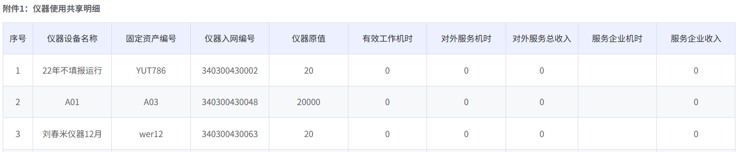
图 62 附件1：仪器使用共享明细
附件2：实验技术人员清单
系统自动生成单位在“实验队伍建设”模块维护的“管理/实验技术人员明细”。
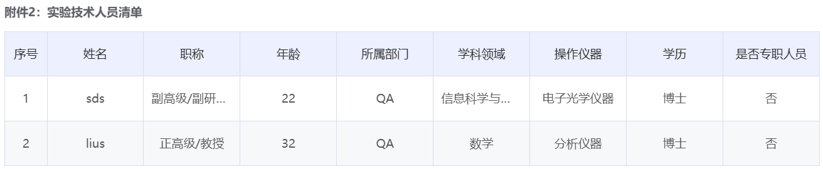
出生年月
图 63 附件2：实验技术人员清单
附件3：人员培训明细
系统自动生成单位在“实验队伍建设”模块维护的“管理/实验技术人员参加培训明细”。
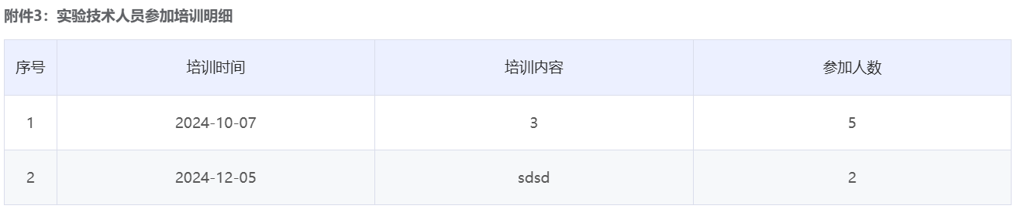
图 64 附件3：人员培训明细
附件4：仪器共享管理制度
系统展示单位“管理单位制度”模块提交的管理制度名称和附件，支持下载管理单位制度附件。

图 65 附件4：仪器共享管理制度
附件5：佐证材料
系统展示要求上传的佐证材料，提供对佐证材料的上传功能，每个材料限制上传一个附件，附件上传后展示文件名称，提供下载和删除按钮。

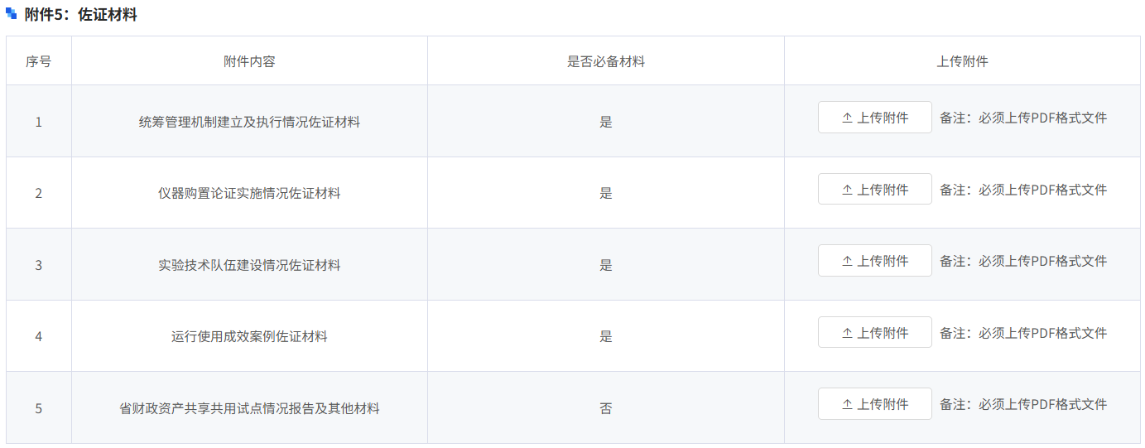
图 66 附件5：佐证材料上传和展示
- 自评表审核结果查看
单位法人提交单位自评表，待管理单位审核后，系统向单位法人发送消息通知。单位法人在个人中心-系统消息中查看审核结果通知，对审核退回的单位自评表展示退回原因。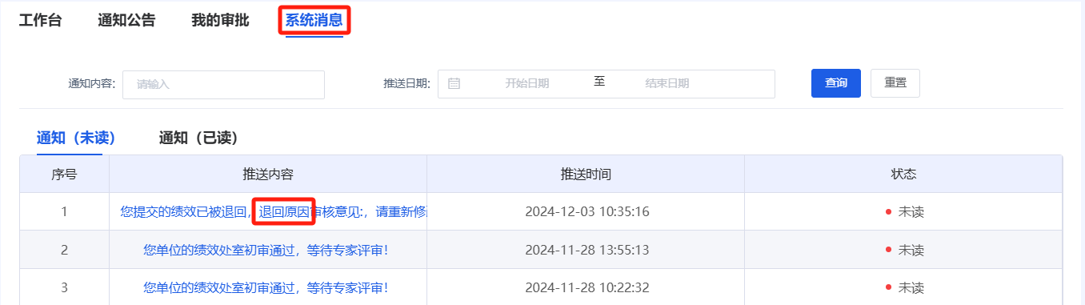
图 67 自评表审核通知
单位法人在待办任务中查看审核退回的单位自评表，点击【退回原因】按钮，展示退回原因；点击【编辑】按钮，进入自评表编辑页面进行内容调整和重新提交。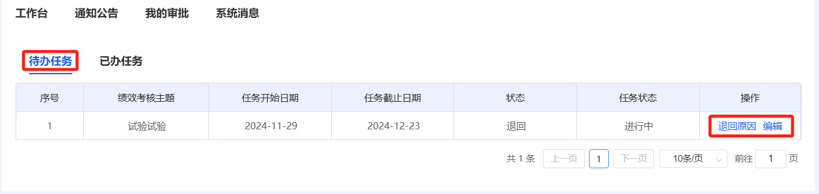
图 68 待办任务-退回自评表重新编辑
- 单位自评表下载
单位法人在已办任务中查看待管理单位审核和审核通过的单位自评表，点击【详情】按钮，弹窗展示自评表详情；点击【下载自评表】按钮，下载PDF格式的自评报告，对待审核的自评表PDF文件展示草稿字样水印。
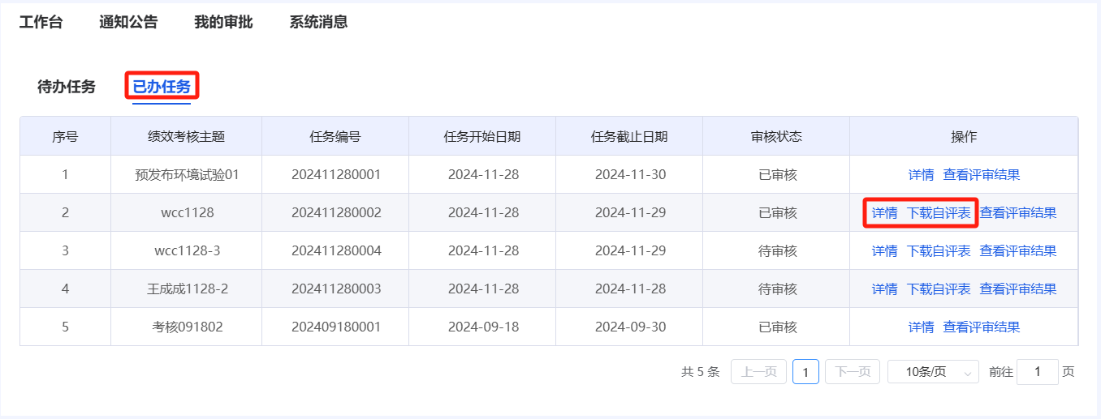
图 69 已办任务-自评报告查看和下载

